第 4 章 氧化还原与电化学

4.1 铝离子电池电极反应（第29届初赛）
最近报道了一种新型可逆电池。该电池的负极为金属铝，正极为 $C_{n}[AlCl_{4}]$，式中 $C_{n}$ 表示石墨；电解质为烃基取代咪唑阳离子 R⁺ 和 AlCl₄⁻ 阴离子组成的离子液体。电池放电时，在负极附近形成双核配合物。充放电过程中离子液体中的阳离子始终不变。
写出电池放电时，正极、负极以及电池的反应方程式。
该电池所用石墨按如下方法制得：甲烷在大量氢气存在下热解，所得炭沉积在泡沫状镍模板表面。写出甲烷热解反应的方程式。采用泡沫状镍的作用何在？简述理由。
写出除去制得石墨后的镍的反应方程式。
该电池的电解质是将无水三氯化铝溶入烃代咪唑氯化物离子液体中制得，写出方程式。

4.2 非水溶剂电池电动势计算（第36届初赛）
随着金属有机化学的发展和锂离子电池的应用，非水体系的电化学研究越来越深入。水溶液中，以标准氢电极电势 (SHE) 为零点。在非水体系中，通常选用二茂铁 $Fe(C_{5}H_{5})_{2}$ (简写为 $Fc$ ) 与其氧化态 (表示为 ${Fc}^{+}$ ) 组成的电对 (表示为 ${Fc}^{+/0}$ ) 作为内标，$E^{⊖}({Fc}^{+/0})=0.400 V$ (对 $SHE$)。
分别计算水溶液和乙腈溶液中 $2H_{2}(g)+O_{2}(g)→2H_{2}O(solv)$ 的标准电池电动势。
已知数据：
电极反应 | $E^{⊖}(aq)/V$ (对SHE) | $E^{⊖}(MeCN)/V$ (对${Fc}^{+/0}$)
(1) $2H^{+}(solv)+2e^{−}→H_{2}(g)$ | 0 | -0.028
(2) $O_{2}(g)+4H^{+}(solv)+4e^{−}→2H_{2}O(solv)$ | +1.23 | +1.21
计算水溶于乙腈过程 $H_{2}O(aq)→H_{2}O(MeCN)$ 的标准摩尔 Gibbs 自由能变。
乙腈溶液中保持 $O_{2}(g)$ 和 $H_{2}O$ 均为标态，电极反应 (2) 的电极电势随 $H^{+}$ 浓度发生变化：$E/V=1.21−0.0592pH$。在 $0.10{ mol L}^{−1}HCl$ 溶液中，测得上述反应的电极电势为 $0.92 V$。计算 $HCl$ 在乙腈中的解离常数 $K_{a}$。
计算在 ${25}^{∘}C$ 的乙腈溶液中，$I_{2}$ 与 $Fe({Cp}^{*})_{2}$ 反应的平衡常数。
已知数据：
电极反应 | $E^{⊖}(MeCN)/V$ (对${Fc}^{+/0}$)
(3) $I_{2}(solv)+2e^{−}→2I^{−}(solv)$ | -0.14
(4) $Fe({Cp}^{*})_{2}^{+}(solv)+e^{−}→Fe({Cp}^{*})_{2}(solv)$ | -0.48

4.3 10-17
试用两种方法计算下列氧化还原反应的平衡常数：
$$6CuI+4{NO}_{3}^{−}+16H^{+}=6{Cu}^{2+}+3I_{2}+4NO+8H_{2}O$$

4.4 10-20
10.20 根据 Nernst 公式, 有些与酸碱度有关的电极电势, 其数值与 pH 具有线性关系, 如 $IO_{3}^{−}−I_{2}$ : $2IO_{3}^{−}+12H^{+}+10e⇌I_{2}+6H_{2}O$
$$E({IO}_{3}^{−}/I_{2})=E^{⊖}({IO}_{3}^{−}/I_{2})−\frac{0.0592V}{10}×lg\frac{1}{[{IO}_{3}^{−}]^{2}[H^{+}]^{12}}$$
当把 $\left(H^{+}\right)$ 换成pH,而其他物质的浓度都为标准态浓度，则有
$$E({IO}_{3}^{−}/I_{2})=E^{⊖}({IO}_{3}^{−}/I_{2})−0.071pH=1.20−0.071pH$$
再由 E 对 pH 作图, 即得 E-pH 图。根据如下 E-pH 图(坐标未按比例), 回答问题:
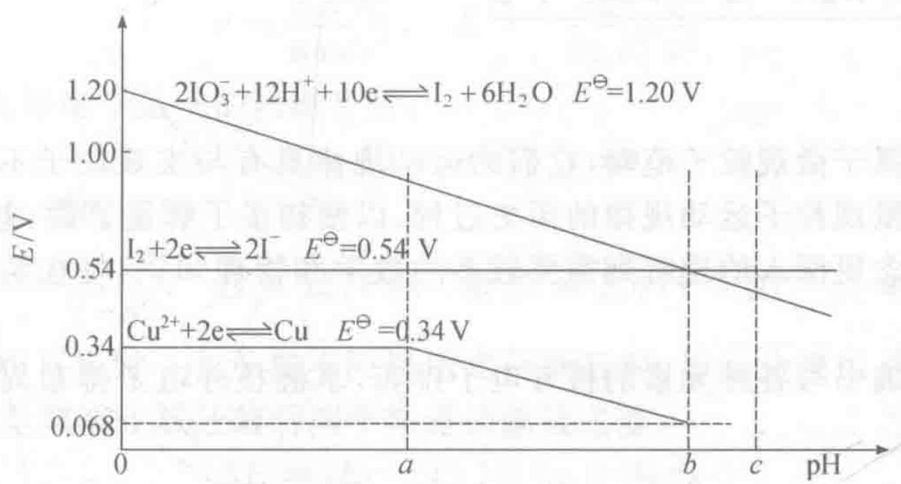
- 写出由 $IO_{3}^{−}−I_{2}$ 及 $I_{2}−I^{−}$ 发生的氧化还原反应的方程式；
- 当 pH 为 a、b、c 时, 分别指出 (1) 中反应所进行的方向;
- 计算上述反应的 $K^{⊖}$ 和 $ΔG^{⊖}(298K)$ ;
- 计算 pH=b 时的 b 值, 此时反应的 $K^{⊖}$ 为多少?
- $Cu^{2+}/Cu$ 的 E-pH 图从 a 开始变成了斜率为负的斜线, 其原因何在?
- 根据图中的数据, 求 $Cu(OH)_{2}$ 的 $K_{sp}$ 。

4.5 一分册测试-Ch3A-1-过氧化氢与铁氰化物
过氧化氢可以在酸性溶液中把黄色的亚铁氰化钾(六氰合铁(Ⅱ)酸钾)转化为棕色的铁氰化钾,若在该棕色溶液中再加入一定量的氢氧化钠,溶液又变回黄色。试写出配平的离子方程式。

4.6 一分册测试-Ch3A-2-NaBH4与MnO2离子方程式
试根据题意写出离子方程式：
2-1 20世纪初期，化学家合成出极易溶于水的 ${NaBH}_{4}$ 。在强碱性条件下，常用 ${NaBH}_{4}$ 处理含 ${Au}^{3+}$ 的废液生成单质 $Au$ ，已知反应后硼元素以 ${BO}_{2}^{−}$ 形式存在，反应前后硼元素化合价不变，且无气体生成，则发生反应的离子方程式为 ____。
2-2 酸性废水中的 $H_{3}{AsO}_{3}$ (弱酸) 不易沉降, 可投入 ${MnO}_{2}$ 先将其氧化成 $H_{3}{AsO}_{4}$ (弱酸), 其反应的离子方程式为 ____。

4.7 一分册测试-Ch3A-4-五则氧化还原方程式
按要求完成下列方程式。
4-1 $ZnSO_{4}$ 溶液中含有少量 ${Fe}^{2+}$ 和 ${Mn}^{2+}$ ，为了除去这两种离子，调节溶液 pH 为 5，然后加入高锰酸钾溶液，使之生成沉淀。已知高锰酸钾的还原产物是 $MnO_{2}$ 。请写出该过程中两反应的离子方程式：
4-2 已知将浓盐酸滴入酸性 ${KMnO}_{4}(aq)$ 中, 产生黄绿色气体, 而溶液的紫红色褪去。在一氧化还原反应的体系中, 共有 $KCl$ 、 ${Cl}_{2}$ 、浓硫酸、 $H_{2}O$ 、 ${KMnO}_{4}$ 、 ${MnSO}_{4}$ 、 $K_{2}{SO}_{4}$ 七种物质。
- 写出一个包含上述七种物质的氧化还原反应的离子方程式: ____。
- 在反应后的溶液中加入 ${NaBiO}_{3}$ (不溶于冷水), 溶液又变为紫红色, ${BiO}_{3}^{−}$ 反应后变为无色的 ${Bi}^{3+}$ 。写出该实验中涉及反应的离子方程式:
4-3 已知在酸性介质中 $FeSO_{4}$ 能将 $+6$ 价铬还原成 $+3$ 价铬。写出 $Cr_{2}O_{7}^{2−}$ 与 $FeSO_{4}$ 溶液在酸性条件下反应的离子方程式：
4-4 用 NaClO—NaOH 溶液氧化 ${AgNO}_{3}$ , 制得高纯度的纳米级 ${Ag}_{2}O_{2}$ 。写出该反应的离子方程式: ____。
4-5 温度高于 ${200}^{∘}C$ 时, 硝酸铝完全分解成氧化铝和两种气体 (其体积比为 $4:1$ ), 该反应的化学方程式为 ____。

4.8 一分册测试-Ch3A-5-离子方程式三则
根据要求书写下列离子方程式。
5-1 已知 $Fe_{3}S_{4}$ 能与稀 $H_{2}SO_{4}$ 反应,生成一种淡黄色不溶物和一种气体(标准状况下的密度为 $1.518 g⋅L^{−1}$ ) 和另一种物质,写出该反应的离子方程式:
5-2 在酸性条件下, ${NaClO}_{2}$ 可发生反应生成 $NaCl$ 并释放出 ${ClO}_{2}$ , 该反应的离子方程式为 ____。
5-3 铁的一种含氧酸根 ${FeO}_{4}^{2−}$ 具有强氧化性,在其钠盐溶液中加入稀硫酸,溶液变为黄色,并有无色气体产生,该反应的离子方程式是

4.9 一分册测试-Ch3A-7-四则离子方程式
化学方程式是能够很直接形象表示化学反应的过程与特征的一种符号,书写化学方程式是我们必须掌握的一项基本技能。请按照要求完成下列方程式。
7-1 写出泡沫灭火器反应原理的离子方程式：____。
7-2 NaCN属于剧毒物质,有一种处理方法的原理为 CN⁻ 与 $S_{2}O_{3}^{2−}$ 反应生成两种离子,其中一种离子与 Fe³⁺ 反应可生成红色溶液,另一种离子与 H⁺ 作用产生能使品红溶液褪色的刺激性气味的气体,写出 CN⁻ 与 $S_{2}O_{3}^{2−}$ 反应的离子方程式:____。
7-3 亚硝酸盐是食品添加剂中毒性较强的物质之一,可使正常的血红蛋白变成正铁血红蛋白而失去携带氧的功能,导致组织缺氧。将亚硝酸钠溶液滴加到 $K_{2}{Cr}_{2}O_{7}$ 酸性溶液中,溶液由橙色变为绿色,且亚硝酸根被氧化成硝酸根,试写出反应的离子方程式:____。
7-4 将 NaClO 溶液逐滴滴入含淀粉的 NaI 溶液中, 溶液变蓝, 继续滴加, 溶液颜色先加深, 后逐渐变浅, 最终消失。经检测得知此时溶液中含有一种含正五价元素的含氧酸根。写出上述变化过程中第二个反应的离子方程式: ____。

4.10 一分册测试-Ch4A-3-天然气制氢与燃料电池
天然气既是重要的燃料，又是重要的化工原料。
3-1 已知甲烷的燃烧热为 $890.3 kJ⋅mol^{−1}$，则甲烷燃烧的热化学方程式为 ____。
3-2 以甲烷为原料制取氢气是工业上常用的制氢气的方法。
已知：${CH}_{4}( g)+H_{2}O(g)=CO(g)+3H_{2}(g)$ $ΔH=+206.2 kJ⋅mol^{−1}$
$${CH}_{4}(g)+{CO}_{2}(g)=2CO(g)+2H_{2}(g) ΔH=+247.4kJ⋅{mol}^{−1}$$
由甲烷制氢气的一个缺点是____。
3-3 甲烷与水蒸气发生反应：${CH}_{4}( g)+H_{2}O(g)=CO(g)+3H_{2}( g)$，被氧化的元素是 ____，当生成标准状况下 $8.96 LCO$ 时转移电子的物质的量是 ____。
3-4 以甲烷为燃料的新型电池，其成本大大低于以氢气为燃料的传统燃料电池。如图是目前研究较多的一类固体氧化物燃料电池工作原理示意图。
① B极为电池_极，电极反应式为_。
② 若用该燃料电池作电源，用石墨作电极电解 $100 mL 1 mol⋅L^{−1}$ 的硫酸铜溶液，当两极收集到的气体体积相等时，理论上消耗的甲烷的体积为_（标准状况下），实际上消耗的甲烷体积（折算到标准状况）比理论上的大，可能的原因为_
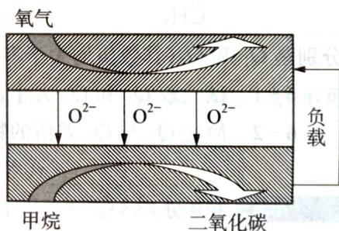 第3题图

4.11 一分册测试-Ch4A-4-锂电池充电宝
充电宝基本都由聚合物锂电池作为储电单元，它本身就是一个聚合物锂电池的储电装置，通过 IC 芯片进行电压的调控，再通过连接电源线充电或储电后将贮存的电量释放出来。
已知：① 甲品牌充电宝属于锂钒氧化物凝胶电池，其电池总反应为 $V_{2}O_{5}+xLi\overset{\text{放电}}{→}Li_{x}V_{2}O_{5}$。
② 乙品牌充电宝工作原理如图所示，该电池的总反应式为 $Li_{1−x}MnO_{2}+Li_{x}C_{6}\overset{\text{放电}}{→}LiMnO_{2}+C_{6}$（$Li_{x}C_{6}$ 表示锂原子嵌入石墨
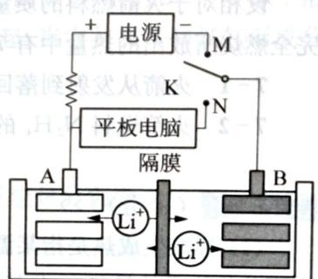 乙品牌充电宝工作原理 第4题图
形成的复合材料）。
请回答下列问题：
4-1 甲品牌充电宝放电时，正极的电极反应式为 ____。
4-2 图中K与N相接时，负极的电极反应式为 ____，Li⁺由 ____ 区迁移到 ____ 区。（填写”A”或”B”）
4-3 图中 K 与 M 相接时，阳极的电极反应式为 ____。
4-4 若用乙品牌充电宝给手机充电，该手机电池容量为 3200 mA，2 小时能将电池充满，则理论上消耗金属 Li 的质量为 ____ g。（已知：1 C 电量约为 $1.0×{10}^{−5}$ mol 电子的电量）

4.12 习题1
1. 配平下列化学反应方程式 (1) $KMnO_{4}$ + $FeCl_{2}$ + $H_{2}SO_{4}$ → $K_{2}SO_{4}$ + $MnSO_{4}$ + $Fe_{2}(SO_{4})_{3}$ + $Cl_{2}$ + $H_{2}O$ (2) $K_{2}{Cr}_{2}O_{7}$ + ${Fe}_{3}O_{4}$ + $H_{2}{SO}_{4}$ → ${Cr}_{2}({SO}_{4})_{3}$ + ${Fe}_{2}({SO}_{4})_{3}$ + $K_{2}{SO}_{4}$ + $H_{2}O$ (3) ${Fe}_{3}P$ + ${HNO}_{3}$ → $Fe({NO}_{3})_{3}$ + $NO$ + $H_{3}{PO}_{4}$ + $H_{2}O$ (4) $Cu(IO_{3})_{2}$ + $KI$ + $H_{2}SO_{4}$ → $CuI↓$ + $I_{2}$ + $K_{2}SO_{4}$ + $H_{2}O$ (5) $NH_{4}ClO_{4}$ → $N_{2}↑$ + $HCl↑$ + $O_{2}↑$ + $H_{2}O$ (6) $AsH_{3}$ + $AgNO_{3}$ + $H_{2}O$ → $As_{2}O_{3}$ + $Ag$ + $HNO_{3}$ (7) ${NO}_{x}$ + ${NH}_{3}$ → $N_{2}$ + $H_{2}O$ (8) ${Cl}_{m}$ + ${OH}^{−}$ → ${ClO}_{n}^{−}$ + ${Cl}^{−}$ + $H_{2}O$ (9) $VO_{2}^{+}$ + $H_{2}C_{2}O_{4}⋅2H_{2}O$ + $H^{+}$ → $VO^{2+}$ + $CO_{2}↑$ + $H_{2}O$ (10) $CrCl_{3}$ + $KMnO_{4}$ + $H_{2}O$ → $K_{2}Cr_{2}O_{7}$ + $MnCl_{2}$ + $HCl$ + $MnCr_{2}O_{7}$
2. 已知铁溶于一定浓度的硝酸溶液中，反应的离子方程式为（系数 a～k 均为正整数）： $aFe+b{NO}_{3}^{−}+cH^{+}→d{Fe}^{2+}+f{Fe}^{3+}+gNO↑+hN_{2}O↑+kH_{2}O$ (1) 根据反应中氮、氢、氧三种元素的原子个数守恒，可得 c、g、h 的关系式是_； (2) 根据反应中离子的电荷守恒，可得 b、c、d、f 的关系式是_； (3) 根据反应中电子转移的总数相等，可得 d、f、g、h 的关系式是_； (4) 若 a = 12，且铁和稀硝酸恰好完全反应，则 b 的取值范围是_。
3. 一个完整的氧化-还原反应式可以拆写成两个”半反应”，如 $2{Fe}^{3+}+Cu=2{Fe}^{2+}+{Cu}^{2+}$ 拆写的结果是：氧化反应：$Cu−2e={Cu}^{2+}$；还原反应：${Fe}^{3+}+e={Fe}^{2+}$，据此，请将反应 $3{NO}_{2}+H_{2}O=2H^{+}+2{NO}_{3}^{−}+NO$ 拆写成两个”半反应”式：氧化反应：____；还原反应：____。
4.（1995年山西省化学竞赛试题）已知某物质 ${XO(OH)}_{2}^{+}$ 与 ${Na}_{2}{SO}_{3}$ 反应时，${XO(OH)}_{2}^{+}$ 作氧化剂，${Na}_{2}{SO}_{3}$ 被氧化为 ${Na}_{2}{SO}_{4}$。现有 0.1 mol ${XO(OH)}_{2}^{+}$ 需要 100 mL 2.5 mol/L ${Na}_{2}{SO}_{3}$ 溶液才能把该物质还原。试问 ${XO(OH)}_{2}^{+}$ 还原后 X 的最终价态是多少？
5. 法医常用马氏试砷法检验是否砷中毒。这种方法是用锌、盐酸和试样混合，将产生的气体导入热玻璃管，如试样中含有砷的化合物，将在玻璃管中形成亮黑色的砷镜。有关反应是①_；②_。确证亮黑色物质是砷镜而不是锑镜，可用 NaClO 溶液检验，锑镜不溶而砷镜能溶于 NaClO 溶液，反应方程式是____。
6. 2 mol $I_{2}$ 和 3 mol $I_{2}O_{5}$ 的混合物在浓硫酸中反应生成 $(IO)_{2}{SO}_{4}$；若在发烟硫酸（化学式为 $H_{2}{SO}_{4}⋅{SO}_{3}$）中反应得 $I_{2}({SO}_{4})_{3}$。后者小心和水反应得碘和四氧化二碘。请写出生成 $I_{2}({SO}_{4})_{3}$ 及其和水反应的方程式。
7.（1996年浙江省化学竞赛试题）已知相对原子质量O为16.0，K为39.0，Mn为54.9。完成并配平下列反应方程式： (1) 固体 ${KMnO}_{4}$ 在 200°C 加热，失重 10.8%； (2) 固体 ${KMnO}_{4}$ 在 240°C 加热，失重 15.3%。
8.（1997年全国初赛试题）次磷酸 $H_{3}{PO}_{2}$ 是一种强还原剂，将它加入 ${CuSO}_{4}$ 水溶液，加热到 40～50°C，析出一种红棕色的难溶物 A。经鉴定：反应后的溶液是磷酸和硫酸的混合物；X射线衍射证实 A 是一种六方晶体，结构类同于纤维锌矿(ZnS)，组成稳定；A 的主要化学性质如下：①温度超过 60°C，分解成金属铜和一种气体；②在氯气中着火；③与盐酸反应放出气体。 (1) 写出 A 的化学式。 (2) 写出 A 的生成反应方程式。 (3) 写出 A 与氯气反应的化学方程式。 (4) 写出 A 与盐酸反应的化学方程式。

4.13 习题1
1.（2003年全国初赛）下图是一种正在投入生产的大型蓄电系统。放电前, 被膜隔开的电解质为 Na₂S₂ 和 NaBr₃，放电后，分别变为 Na₂S₄ 和 NaBr。
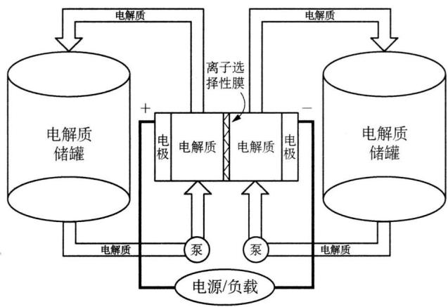 (1) 写出左、右储罐中的电解质。(2) 写出电池充电时, 阳极和阴极的电极反应。(3) 写出电池充、放电的反应方程式。(4) 指出在充电过程中钠离子通过膜的流向。

4.14 习题2
2. 铅-酸电池和锂电池的比较: (1) 写出在铅-酸电池放电过程中电极上的电化学反应式。(2) 写出在锂离子电池放电过程中电极上的电化学反应式。写出在 LiMn₂O₄ 尖晶石型结构中锂离子和锰离子的配位数。

4.15 习题3
3. 有一批做过银镜反应实验的试管要洗涤, 可用铁盐溶液来作洗涤剂。 (1) 甲的判断依据是_；(2) 乙的判断依据是_。

4.16 习题4
4. 在碱性溶液中, 溴的电势图: 问哪些微粒能发生歧化反应？并写出有关的电极反应和歧化反应的离子反应方程式。

4.17 习题5
5. 铅蓄电池: (1) 写出放电的反应方程式。(2) 计算电解质为 1 mol·L⁻¹ 硫酸时的电池电压。(3) 充电时发生什么反应? 当用 1 A 电流向电池充电 10 h，转换的 PbSO₄ 的质量是多少?

4.18 习题6
6.（2011年湖南师大附中选拔题）将 0.649 g 无水 CoCl₂ 溶于 HCl 溶液, 加入氨水, 溶液颜色变化。 (1) 指出颜色变化的原因，并写出方程式。(2) 将(1)中的氧化还原反应设计成原电池。(3) 计算原电池的标准电动势以及反应的平衡常数。

4.19 习题7
7.（1999年全国决赛）铁置换铜的反应能否开发成镀铜工艺？ (1) 写出四种可能被夹杂的固体杂质的生成反应方程式。(2) 通过电化学计算说明 CuOH 能否生成。(3) 提出三种以上抑制副反应发生的技术途径。

4.20 习题8
8.（2004 年全国决赛）元素的 ΔfG_{m}θ/F - Z 图: (1) 用上表提供的数据计算标准电极电势。(2) 含氧酸与含氧酸盐的氧化性比较。(3) 说明如何从海水中提取 Br₂。

4.21 习题9
9.（2013年全国决赛）光合作用是自然界最重要的过程之一，其总反应一般表示为：
$$6CO_{2}+6H_{2}O→C_{6}H_{12}O_{6}+6O_{2}$$
实际反应分多步进行。其中，水的氧化过程是一个重要环节，此过程在光系统Ⅱ（简称 PSⅡ）中发生，使水氧化的活性中心是含有 4 个 Mn 原子的配位簇（称为锰氧簇）。初始状态的锰氧簇（S0）在光照下依次失去电子变为 S1、S2、S3 和 S4，S4 氧化 H₂O 生成 O₂。该过程简示如下：
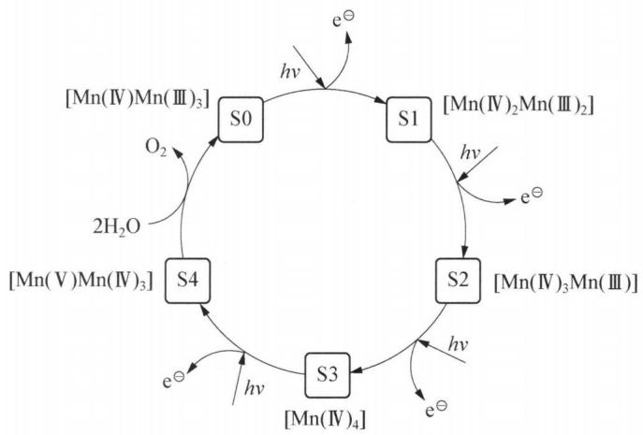
- 光合作用中，水的氧化是几个电子转移的过程？
- 25 ℃，标态下，下列电极反应的电极电势分别为：
- ① $MnO_{4}^{3−}+4H^{+}+e^{−}=MnO_{2}+2H_{2}O$，$E^{θ}(MnO_{4}^{3−}/MnO_{2})=2.90 V$
- ② $MnO_{2}+4H^{+}+e^{−}=Mn^{3+}+2H_{2}O$，$E^{θ}(MnO_{2}/Mn^{3+})=0.95 V$
- ③ $O_{2}+4H^{+}+4e^{−}=2H_{2}O$，$E^{θ}(O_{2}/H_{2}O)=1.23 V$
计算上述半反应在中性条件下的电极电势。假定 $MnO_{4}^{3−}$ 和 $Mn^{3+}$ 的浓度均为 0.10 mol/L，氧气分压等于其在空气中的分压。回答此条件下，$MnO_{4}^{3−}$ 和 $MnO_{2}$ 能否氧化水？
- 在模拟锰氧簇的人工光合作用研究中，研究者注意到如下 $Mn(III)/Mn(II)$ 体系（25 ℃）：
- ④ $Mn^{3+}+e^{−}=Mn^{2+}$，$E^{θ}(Mn^{3+}/Mn^{2+})=1.51 V$
在 $[H_{2}P_{2}O_{7}^{2−}]=0.40 mol/L$、$[Mn(H_{2}P_{2}O_{7})_{3}^{3−}]=[Mn(H_{2}P_{2}O_{7})_{2}^{2−}]$ 的溶液中：
- ⑤ $Mn(H_{2}P_{2}O_{7})_{3}^{3−}+2H^{+}+e^{−}=Mn(H_{2}P_{2}O_{7})_{2}^{2−}+H_{4}P_{2}O_{7}$，$E=1.15 V$
计算⑤半反应的标准电极电势。（已知 $H_{4}P_{2}O_{7}$ 的四级解离常数 $pK_{a1}=0.92$，$pK_{a2}=3.10$，$pK_{a3}=7.70$，$pK_{a4}=9.35$）
计算 $Mn(H_{2}P_{2}O_{7})_{3}^{3−}$ 和 $Mn(H_{2}P_{2}O_{7})_{2}^{2−}$ 的稳定常数之比。
（注：本题法拉第常数 F 均取 96470 C/mol）

4.22 化学能力测试-Ch1B-9-铊的电化学
化合物 X 溶于水，其水溶液用惰性电极电解，电解中无气体放出。电解完成后，两电极的重量都增加。阴极增重是阳极增重的 1.79 倍，而二电极增重的总量等于化合物 X 的起初的重量。阳极沉积下的化合物 Y 定量溶于稀硫酸中，得到的溶液再电解。第二次电解中，阳极区释放出氧，与第一次电解所得到的相同的化合物沉积在阴极表面，其重量只有第一次电解得到该物质重量的一半。
9-1 推测化合物 X、Y 和两次实验中沉积在阴极表面的化合物是什么？
9-2 写出所有化学反应。
9-1 在阴极沉积的固体产物显然是某金属。在第二个实验中阴极上沉积的相同的金属告诉我们：在第一个实验的溶液中，金属离子发生阳极氧化生成某氧化物和氢氧化物。
根据已知数据，氧化物中含有的金属部分是 0.895(1.792)。若在 X 中金属的化合价为 $a$，Y 中金属的价态为 $b$，则对每 $1/a$ mol 金属在阴极沉积，就有 $1/(a−b)$ mol 金属在阳极被氧化，所以 $(b−a)/a=2$，$b/a=3$。这表明 Y 是 3 价或 6 价金属的氧化物。可以估算金属的当量 $E$ 为：$0.895/0.105=E/8$，$E=204.6/3$。
很明显金属的最高价为 3，而 6 价金属的原子质量应为 409，肯定超出了元素周期表的范围。在 X 中价态为 1，于是我们通过计算得出是铊，X 是 $Tl_{2}O$，Y 是 $Tl_{2}O_{3}$。Y 是 $Tl(OH)_{3}$ 的假设是错误的，因为在此情况下金属的当量为 $434.7/3$，这与任何化合物都不符。
两次实验中沉积在阴极表面的化合物均为金属铊 Tl。
9-2
$$Tl_{2}O+H_{2}O=2TlOH$$
电解（第一次）：
$$6TlOH=4Tl(\text{阴})+Tl_{2}O_{3}(\text{阳})+3H_{2}O$$
（阴极：$Tl^{+}+e→Tl$，阳极：$2Tl^{+}+6OH^{−}−4e→Tl_{2}O_{3}+3H_{2}O$，电子平衡 ✓）
$Tl_{2}O_{3}$ 溶于稀硫酸：
$$Tl_{2}O_{3}+3H_{2}SO_{4}=Tl_{2}(SO_{4})_{3}+3H_{2}O$$
电解（第二次）：
$$2Tl_{2}(SO_{4})_{3}+6H_{2}O=4Tl(\text{阴})+6H_{2}SO_{4}(\text{阳})+3O_{2}↑(\text{阳})$$
由于 $Tl(III)$ 氧化物在碱液中不溶，所以在实验一中可以观察到 $Tl(III)$ 氧化物的生成，实验二中可以观察到氧气的生成。此外，$Tl(III)$ 的氧化性在酸性介质中比碱性介质中强得多。
知识点 | 体现
金属多价态 | Tl(+1) / Tl(+3)
电解定量 | 两极产物质量比与电子守恒
元素推断 | Tl₂O / Tl₂O₃ 通过增重比反推
电解反应 | 第一次阳极得 Tl₂O₃；第二次阳极放 O₂

4.23 化学能力测试-Ch2B-6-NO共振与歧化
近年来，人们对 NO 的认识越来越深入。
6-1 写出 NO 的共振式，指出 NO 是否有亲电性、亲核性。
6-2 低温时 NO 有一定的二聚，变成 $N_{2}O_{2}$。经研究发现：在非固态时，$N_{2}O_{2}$ 为一线型分子，而在固态时却是一环状分子。试画出其结构，判断有无异构体。
6-3 NO 在稀碱（如 NaOH）溶液中发生歧化。试写出其离子方程式。
6-4 向 $0^{∘}C$ 的碱性 $K_{2}SO_{3}(aq)$ 中通入 NO，得到白色的 N-亚硝酰-N-磺酸钾 (A) 晶体，其化学式为 $K_{2}SO_{3}N_{2}O_{2}$。一般认为，由 $K_{2}SO_{3}$ 生成 A 需要经过一个中间体 B，是由 $K_{2}SO_{3}$ 与等物质的量的 NO 反应得到的。请分别画出 A、B 的阴离子的结构式，并提出该反应的反应机理。
6-5 有机物胺能与 NO 反应得到含有 $N_{2}O_{2}$ 基团的一类物质。如在碱性的乙醇溶液中可以产生 $[O_{2}N_{2}CH_{2}N_{2}O_{2}]^{2−}$。试提出上述阴离子的结构式。
6-6 NO 也可以与某些有机物的活泼氢反应，试根据前面的信息，写出 NO 在 $CH_{3}ONa$ 条件下与丙二酸二甲酯最有可能的化学反应，要求配平化学反应。

本题考查分子结构方面试题。
6-1 NO 的共振式：
$$N^{(⊕)}=O^{(⊖)}↔⋅N=O⋅↔N^{(⊖)}=O^{(⊕)}⋅↔N≡O$$
从共振式可以得出结论：NO 既有亲电性（N 上有空轨道/正电中心）又有亲核性（O/N 上有孤对/负电中心）。
6-2 线型有几何异构：
- 反式：O=N—N=O（两 N 上各 1 单电子配对成 N—N 键）
- 顺式：N=O 在同侧
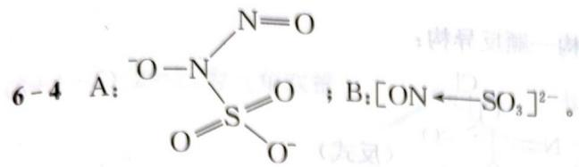
固态环状 $N_{2}O_{2}$（N—N 与 N—O 交替成四元环，对称性高，无顺反异构体）。
6-3
$$4NO+2OH^{−}→2NO_{2}^{−}+N_{2}O+H_{2}O$$
（歧化：2 个 NO 氧化为 NO₂⁻，2 个 NO 还原为 N₂O。）
6-4 机理：$NO+SO_{3}^{2−}→[ON−SO_{3}]^{2−}$（B，N-亚硝酰磺酸根，由 K₂SO₃ 与 1 当量 NO 生成）：
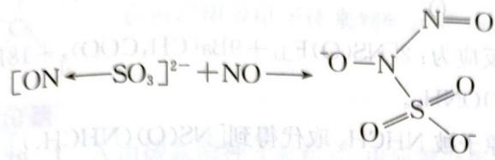
B 再与第二分子 NO 反应生成 A：$[ON−SO_{3}]^{2−}+NO→[ON−SO_{3}−NO]^{2−}$（即 $K_{2}SO_{3}N_{2}O_{2}$，A 阴离子 $[O_{2}N_{2}SO_{3}]^{2−}$）：
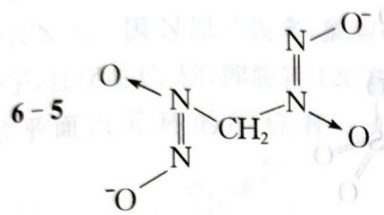
6-5 $[O_{2}N_{2}CH_{2}N_{2}O_{2}]^{2−}$（甲醛的 N,N’-二亚硝酰衍生物）结构：
$$\mathrm{O=N-N^-{-CH_2-}{^-N-N=O}$$
（两端各一个 N₂O₂ 基团，中间 CH₂ 连接，甲醛与两分子胺/NO 缩合产物。）
6-6 丙二酸二甲酯的亚甲基活泼氢被 NO 亚硝酰化（MeONa 拔 H 后与 NO 亲电加成）：
$$CH_{2}(CO_{2}Me)_{2}+2NO+MeONa→Na^{+}[MeO_{2}C−CH(N_{2}O_{2})−CO_{2}Me]^{−}+MeOH$$
（更完整写法：丙二酸二甲酯的 α-C 上引入 N₂O₂ 基团，产物结构按答案图 690 行所示。）

（结构式：$MeO_{2}C−CH−N_{2}O_{2}^{−}−CO_{2}Me$，配平后按答案 690 行 MeO₂C/MeO₂C 双基团结构照录。）
知识点 | 体现
NO 共振与两性 | 亲电 + 亲核
歧化 | 碱中 NO → NO₂⁻ + N₂O
亚硝酰化 | SO₃²⁻/活泼 H 与 NO 反应
双自由基 | N₂O₂ 顺反异构 / 固态环状

4.24 10.25-10.37-计算题

10.25 浓盐酸制氯气的原因
在实验室中通常用下列反应制取氯气：
$${MnO}_{2}+4HCl={MnCl}_{2}+{Cl}_{2}+2H_{2}O$$
试通过计算回答：为什么必须使用浓盐酸？
已知 $E^{⊖}({MnO}_{2}/{Mn}^{2+})=1.22 V$，$E^{⊖}({Cl}_{2}/{Cl}^{−})=1.36 V$

4.25 例10.4-溶度积常数比值
已知：
$${Co(OH)}_{3}+e^{−}\overset{​}{→}{Co(OH)}_{2}+{OH}^{−} E^{⊖}=0.17 V$$
$${Co}^{3+}+e^{−}\overset{​}{→}{Co}^{2+} E^{⊖}=1.92 V$$
若用 $K_{sp}^{⊖}(1)$ 表示 ${Co(OH)}_{3}$ 的溶度积常数，$K_{sp}^{⊖}(2)$ 表示 ${Co(OH)}_{2}$ 的溶度积常数，试求 $K_{sp}^{⊖}(1)/K_{sp}^{⊖}(2)$ 的值。

4.26 例10.5-沉淀对电极电势的影响与平衡常数
已知电对 $Cu^{2+}/Cu^{+}$ 的 $E^{⊖}=0.15 V$ ，电对 $I_{2}/I^{−}$ 的 $E^{⊖}=0.54 V$ ，CuI 的 $K_{sp}^{⊖}=1.27×{10}^{−12}$ 。
- 求氧化还原反应
$${Cu}^{2+}+2I^{−}=CuI+\frac{1}{2}I_{2}$$
298 K 时的平衡常数；
（2）若溶液中 Cu²⁺ 的起始浓度为 $0.10 mol⋅dm^{−3}$ ， I⁻ 的起始浓度为 $1.0 mol⋅dm^{−3}$ ，计算达到平衡时留在溶液中的 Cu²⁺ 的浓度。

4.27 例10.6-由电极电势求溶度积
已知 $Cu^{2+}+2e^{−}=Cu$ $E^{⊖}=0.34V$
$${Cu}^{+}+e^{−}=Cu E^{⊖}=0.52V$$
$${Cu}^{2+}+{Br}^{−}+e^{−}=CuBr E^{⊖}=0.65V$$
试求 CuBr 的 $K_{sp}^{⊖}$ 。

4.28 例10.8-元素电势图与电动势吉布斯自由能
$E_{A}^{⊖}/V$​
$${Cr}^{3+}\overset{−0.41}{→}{Cr}^{2+}\overset{−0.91}{→}Cr$$
根据上面给出的部分 Cr 的元素电势图, 计算下列各原电池的电动势 $E^{⊖}$ 及其电池反应的 $Δ_{r}G_{m}^{⊖}$ 。
- $Cr|{Cr}^{2+}∥{Cr}^{3+},{Cr}^{2+}|Pt$​
- $Cr|{Cr}^{3+}∥{Cr}^{3+},{Cr}^{2+}|Pt$​
- $Cr|{Cr}^{2+}∥{Cr}^{3+}|Cr$​

4.29 例10.9-元素电势图与水的离子积
下面是氧元素的元素电势图。根据此图回答下列问题：
$E_{A}^{⊖}/V$​
$E_{B}^{⊖}/V$​
$$\begin{matrix}O_{2}\underset{​}{\overset{0.695}{→}}H_{2}O_{2}\underset{​}{\overset{1.229}{→}}H_{2}O \\ O_{2}\underset{​}{\overset{0.401}{→}}{HO}_{2}^{−}\underset{​}{\overset{0.88}{→}}{OH}^{−}\end{matrix}$$
- 计算说明 $H_{2}O_{2}$ 在酸性介质中的氧化性的强弱, 在碱性介质中的还原性的强弱;
- 计算说明 $H_{2}O_{2}$ 在酸性介质中和碱性介质中的稳定性的高低;
- 计算 $H_{2}O$ 的离子积常数 $K_{w}^{⊖}$ 。

4.30 例10
【例 10】(1) 正极: Ni(OH)₂ (s) + 2e⁻ =Ni(s) + 2OH⁻ (aq)
负极： $H_{2}(g)+2{OH}^{−}$ (aq) $−2e^{−}=2H_{2}O(1)$
电池反应: $Ni(OH)_{2}(s)+H_{2}(g)=Ni(s)+2H_{2}O(l)$
- 在 KOH 溶液中, 氢电极与氧电极构成的电池反应为: $H_{2}( g)+1/2O_{2}( g)=H_{2}O(l)$
正极： $1/2O_{2}(g)+H_{2}O(l)+2e^{−}=2{OH}^{−}$ (aq)
负极： $H_{2}(g)+2{OH}^{−}$ (aq) $−2e^{−}=2H_{2}O(1)$
据题意： $E^{⊖}=E_{+}^{⊖}−E_{−}^{⊖}=1.229V$ ，则 $c({OH}^{−})=1mol/L$
$$p^{⊖}(H_{2})=p^{⊖}(O_{2})=1atm=101.3kPa$$
$$E^{⊖}\left({OH}^{−}/H_{2}\right)=E^{⊖}\left(H^{+}/H_{2}\right)+\frac{0.0591}{2}lg\frac{c^{2}\left(H^{+}\right)}{p\left(H_{2}\right)},K_{w}=c\left(H^{+}\right)⋅c\left({OH}^{−}\right)$$
$$E^{⊖}\left({OH}^{−}/H_{2}\right)=0+\frac{0.0591}{2}lg\frac{K_{w}​^{2}}{1}=−0.827V$$
$$E_{\text{子}}^{⊖}=E^{⊖}+E^{⊖}=1.229+(−0.827)=+0.402V$$
(3)由 $Ni(OH)_{2}(s)+H_{2}(g)=Ni(s)+2H_{2}O(l)$
$$\text{ 和 }H_{2}(g)+1/2O_{2}(g)=H_{2}O(l)$$
两式相减得： $Ni(OH)_{2}(s)=Ni(s)+1/2O_{2}(g)+H_{2}O(l)$
$$∴Δ_{r}G_{m}^{⊖}=ΔG_{ml}^{⊖}−ΔG_{m2}^{⊖}$$
而 $ΔG_{m1}^{⊖}=−n_{1}FE_{1}^{⊖},ΔG_{m2}^{⊖}=−n_{2}FE_{2}^{⊖},∴Δ_{r}G_{m}^{⊖}=−n_{1}FE_{1}^{⊖}+n_{2}FE_{2}^{⊖};E_{1}^{⊖}=0.108V,$ $E_{2}^{⊖}=1.229V$
$$∴Δ_{r}G_{m}^{⊖}=2×96500×(1.229−0.108)=216.35kJ/mol$$
$$∴lnK_{p}^{⊖}=−(Δ_{r}G_{m}^{⊖}/RT)=(−216350)/(8.314×298.15)=−87.2795$$
$$∴K_{p}^{⊖}=1.24×10^{−38}$$
根据化学反应等温式 $Δ_{r}G_{m}=Δ_{r}G_{m}^{⊖}+RTlnQ_{p}=−RTlnK_{p}^{⊖}+RTlnQ_{p}$
在干燥空气中， $p(O_{2})=0.21atm$
$∴Q_{p}=[p(O_{2})/p^{⊖}]^{1/2}=0.46$ ，即 $Q_{p}>K_{p}^{⊖}=1.43×{10}^{−38}$
$∴Δ_{r}G_{m}>0$ ，即 ${Ni(OH)}_{2}$ 在干燥的空气中不能自分解为 $Ni(s)$ 、 $O_{2}(g)$ 和 $H_{2}O(l)$ 。
$$Cu(s)+H^{+}(aq)+I^{−}(aq)⇌CuI(s)+1/2H_{2}(g)K=\frac{p{\left(H_{2}\right)}^{1/2}}{\left[H^{+}\right]\left[I^{−}\right]},$$
$$∵[{Cu}^{2+}]/[{Cu}^{+}]^{2}=1.19×10^{6}$$
$$K^{2}=\frac{p\left(H_{2}\right)\left[{Cu}^{2+}\right]}{{\left[H^{+}\right]}^{2}}⋅\frac{{\left[{Cu}^{+}\right]}^{2}}{\left[{Cu}^{2+}\right]}⋅\frac{1}{{\left[{Cu}^{+}\right]}^{2}{\left[I^{−}\right]}^{2}}=\frac{1}{K_{sp}^{2}(CuI)}×(1.19×10^{6})^{−1}×\frac{p\left(H_{2}\right)\left[{Cu}^{2+}\right]}{{\left[H^{+}\right]}^{2}}$$
$$∴\text{ 令 }K^{′}=\frac{p(H_{2})[{Cu}^{2+}]}{[H^{+}]^{2}}$$
$$Cu(s)+2H^{+}(aq)⇌{Cu}^{2+}(aq)+H_{2}(g)$$
$$E^{⊖}\left(H^{+}/H_{2}\right)+\frac{0.0591}{2}lg\frac{[H^{+}]^{2}}{p(H_{2})}=E^{⊖}\left({Cu}^{2+}/Cu\right)+\frac{0.0591}{2}lg[{Cu}^{2+}]$$
$$\frac{0.0591}{2}lg\frac{p\left(H_{2}\right)\left[{Cu}^{2+}\right]}{{\left[H^{+}\right]}^{2}}=E^{⊖}\left(H^{+}/H_{2}\right)−E^{⊖}\left({Cu}^{2+}/Cu\right)=0.00−0.337$$
$$lgK^{′}=−0.337×2/0.0591,K^{′}=3.94×10^{−12}$$
$$K^{2}=(5.0×10^{−12})^{−2}×(1.19×10^{6})^{−1}×3.94×10^{−12}=1.324×10^{5}$$
$$K=3.64×10^{2}$$
由 $K=\frac{p(H_{2})^{1/2}}{[H^{+}][I^{−}]}$ , HI(aq) 是强电解质,
$$∴\left[H^{+}\right]=\left[I^{−}\right],p(H_{2})=1atm,$$
$$∴[I^{−}]=(\sqrt{3.64×10^{2}})^{−1}=0.0524mol/L。$$
- 可逆电池: Cu(s) | CuI(s) | HI(aq) | H₂(101.325kPa) | Pt
先求 $E^{⊖}(CuI/Cu)=E^{⊖}(Cu^{+}/Cu)+0.0591lg[Cu^{+}]$ ，而 $[I^{−}]=1mol/L,[{Cu}^{+}]=K_{sp}(CuI)/[I^{−}]=K_{sp}(CuI)$
$$∴E^{⊖}(CuI/Cu)=E^{⊖}\left({Cu}^{+}/Cu\right)+0.0591lgK_{sp}(CuI)$$
再求 $E^{⊖}({Cu}^{+}/Cu)$ ，已知 $E^{⊖}({Cu}^{2+}/Cu)=0.337V$ ，当 $Cu,{Cu}^{+},{Cu}^{2+}$ 达化学平衡时 $[{Cu}^{2+}]/[{Cu}^{+}]^{2}=1.19×{10}^{6},{Cu}^{2+}+Cu=2{Cu}^{+}$ 将上述反应设计成可逆电池： $Cu(s)$ | $Cu^{+}(aq)|∣Cu^{2+}(aq),Cu^{+}(aq)|Cu(s)$ ，平衡时 $E=0$

4.31 例11
【例 11】25℃时，Cu(s)、CuI(s)、HI(aq)、 H₂ (101.325kPa)等四种物质在水溶液中建立起化学平衡体系。假定在溶液中 HI 完全电离，且 $r_{±}=r_{+}=r_{−}=1$ （离子活度系数为 1）。已知 $K_{sp}(CuI)=5.0×{10}^{−12},E^{⊖}({Cu}^{2+}/Cu)=0.337V,[{Cu}^{2+}]/[{Cu}^{+}]^{2}=1.19×{10}^{6}L/mol$ ，请解答下列问题：
- 写出上述平衡体系的化学方程式 1, 并计算它的平衡常数 K₁ , 计算上述反应体系
平衡时 $[I^{−}]$ 。
- 将反应 1 设计为可逆电池通过相应的可逆电池设计, 利用已知数据, 求出 $E^{⊖}(CuI/Cu)$ 及 $E^{⊖}({Cu}^{+}/Cu)$ 。

4.32 例7
【例 7】在铜的电解精练过程中，之所以生成阳极泥(主要由沉入电解槽底部的铜粉组成),据认为是由于电解过程中，在电解质本体溶液里发生了如下反应: $2Cu^{+}=Cu+Cu^{2+}(I)$ 。
已知:298.15K时，下列可逆电极反应的标准还原电极电势
$${Cu}^{2+}+2e^{−}→Cu,E^{⊖}({Cu}^{2+}/Cu)=+0.340V$$
$${Cu}^{2+}+e^{−}→{Cu}^{+},E^{⊖}({Cu}^{2+}/{Cu}^{+})=+0.167V$$
请解答下列问题：
(1)试计算在 298.15K 时, 若上述反应达平衡时, 电解质溶液中 Cu⁺ 和 Cu²⁺ 两种离子的相对比例。
- 按照上述反应方程式(I)，说明生成阳极泥的原因。

4.33 例8
【例 8】(1) $C_{6}H_{12}O_{6}(s)+6O_{2}(g)=6CO_{2}(g)+6H_{2}O(l)$
$$\begin{aligned}Δ_{r}H_{m}^{⊖}&=Δ_{f}H_{m}^{⊖}(H_{2}O)×6+Δ_{f}H_{m}^{⊖}({CO}_{2})×6−Δ_{f}H_{m}^{⊖}(C_{6}H_{12}O_{6}) \\ &=(−285.8)×6+(−393.5)×6−(−1259.8) \\ &=−2816kJ/mol\end{aligned}$$
$2816×1000/180=1.56×{10}^{4} kJ$​
- $1molC_{6}H_{12}O_{6}(s)=6{CO}_{2}+6H_{2}O$ , 增加 12 个氧原子。
∴电子数 $12×2=24 mol$
$$∴W^{⊖}=nFE^{⊖}=24×96500×1.24=2871.8kJ/mol$$
∴1kg 葡萄糖的 $W=2871.8×1000/180=1.595×{10}^{4}kJ$
(3)从上面计算看是不相等的。其差值为熵变因素所致，∴仅讨论放出多少热量是不全面的。
(4)设人体温度为 ${37}^{∘}C,∴η($ 热机效率） $=(37−20)/(37+273)=17/310$
氧化 $1 kg C_{6}H_{12}O_{6}$ 放出的热量为 $Q=1.56×{10}^{4} kJ$
$$W=Q×η=1.56×10^{4}×17/310=8.55×10^{2}kJ$$
∴相当于维持人体血液循环需要的功 $(8.6×{10}^{2} kJ)$ 。由此可以推断，人体作为热机所获取的功仅能维持血液循环，而人体进行脑力、体力劳动还需要做功，可见人体能量转换以电化学过程可能较大。

4.34 例10
【例 10】将铜片插入盛有 $0.50 mol/LCuSO_{4}$ 溶液中，将银片插入盛有 $0.50 mol/LAgNO_{3}$ 溶液中，组成原电池：
- 写出该原电池符号和电池反应式；
- 计算两极电势和电池的电动势 E;
(3)若不断通 $H_{2}S$ 入 CuSO₄ 溶液中使之饱和，求此时原电池的电动势。
(已知: $E^{⊖}({Cu}^{2+}/Cu)=+0.337V;E^{⊖}({Ag}^{+}/Ag)=+0.799V;K_{sp}(CuS)=6.30×{10}^{−36};H_{2}S:K_{a1}=1.32×{10}^{−7},K_{a2}=7.10×{10}^{−15}$ ; 饱和氢硫酸溶液的浓度为 $0.10mol/L$ )

4.35 例2
【例2】求下列各值 $E_{1}^{⊖},E_{2}^{⊖}$ 和 $E_{3}^{⊖}$ :
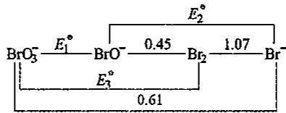

4.36 例5
【例 5】铀以不同的氧化态形成离子：
$$\begin{matrix}UO_{2}^{2+}+4H^{+}+2e^{−}→U^{4+}+2H_{2}O & E_{1}^{⊖}=+0.32V \\ UO_{2}^{2+}+4H^{+}+6e^{−}→U+2H_{2}O & E_{2}^{⊖}=−0.82V \\ UO_{2}^{2+}+e^{−}→UO_{2}^{+} & E_{3}^{⊖}=+0.06V \\ U^{4+}+e^{−}→U^{3+} & E_{4}^{⊖}=−0.63V\end{matrix}$$
(1)画出 Latimer 电位图，并计算 $E^{⊖}(U^{3+}/U)$ 。哪些物种能发生歧生反应？写出歧化反应方程式。
- 计算 U³⁺ 歧化反应的平衡常数。

4.37 例6
【例 6】已知， $E^{⊖}({Cu}^{2+}/{Cu}^{+})=0.153V,E^{⊖}({Cu}^{+}/Cu)=0.521V$ ，这些电对的电极电势能表示成 Latimer 电位图。
$${Cu}^{2+}\overset{+0.153V}{→}{Cu}^{+}\overset{+0.521V}{→}Cu$$
(1)试计算该图中 x 值。
- $Cu^{+}$ 离子稳定还是发生歧化反应？给出合理的计算。根据Latimer电位图，你能够给出歧化反应与否的简单判据吗？
- Cu⁺ 是否发生歧化，你可以计算反应的平衡常数，不管歧化反应是否发生，试计算 Cu⁺ 离子的歧化反应的平衡常数。
(4)已知 $E^{⊖}(CuI/Cu)=−0.147V$ ，计算 CuI 的溶度积 $K_{sp}$ 。
(5)对于反应 $CuI→{Cu}^{+}+I^{−}$ ，你可以计算 $Δ_{r}G_{m}=−RTlnK_{sp}$ ，求下列反应的 $Δ_{r}G_{m}^{⊖}$ ： $Cu^{2+}+I^{−}+e^{−}→CuI(K_{sp}(CuI)=4×{10}^{−12})$
(6)已知 $E^{⊖}(I_{2}/I^{−})=+0.535V$ ，试计算下列反应的平衡常数： $2Cu^{2+}+4I^{−}→2CuI+I_{2}$ 。

4.38 例8
【例 8】根据下列 pH=0 的电极电位图, 回答下列问题:
$${Sb}_{2}O_{5}(s)\overset{0.48}{→}{Sb}_{2}O_{4}(s)\overset{0.68}{→}{Sb}^{\text{ I I }}\overset{0.20}{→}Sb\overset{−0.51}{→}{SbH}_{3}$$
$$O_{2}\overset{1.23}{→}H_{2}O$$
- $pH=4$ 时 $E({Sb}^{III}/Sb)=0.04V$ , 问在 $pH=0∼4$ 范围内 ${Sb}^{III}$ 以 ${Sb}_{2}O_{3},{SbO}_{2}^{−},{SbO}^{+}$ 或者 ${Sb}^{3+}$ 中的哪一种形式存在?
(2)在酸性溶液中,Sb 的哪一种氧化态不稳定？写出方程式并说明之。
(3)试计算酸性条件下, $Sb_{2}O_{5}∼SbH_{3}$ 的标准电极电位。

4.39 一分册-L2例2-P2I4待定系数配平
配平下列氧化还原反应方程式： $P_{2}I_{4}+P_{4}+H_{2}O→PH_{4}I+H_{3}PO_{4}$

4.40 一分册-L2例3-BrF3拆合配平
配平下列反应方程式：
$${BrF}_{3}+H_{2}O→{HBrO}_{3}+O_{2}↑+{Br}_{2}+HF$$

4.41 一分册-L2例4-RuS2KClO3拆合配平
以最小整数比配平下列反应方程式： $RuS_{2}+KClO_{3}+HCl→RuO_{4}+RuCl_{3}+H_{2}S+S+KCl$

4.42 一分册-L2例5-锌还原硝酸钠制氨
（1998 年匈牙利化学竞赛试题）把锌粉投入用 NaOH 碱化的 NaNO₃ 溶液，有氨气产生。试写出配平的化学方程式。

4.43 一分册-L2例8-六物质体系配平
某一反应体系中共有 $Pb_{3}O_{4}$ 、NO、 MnO₂ 、 $Cr_{2}O_{3}$ 、 $Cr(MnO_{4})_{2}$ 和 $Pb(N_{3})_{2}$ 六种物质。根据你学过的有关化学定律和知识，试写出并配平这个反应的化学方程式。

4.44 一分册-L2例9-液氨溶剂类比反应
从某些方面看,氨和水相当, NH₄⁺ 和 $H_{3}O^{+}$ (常简写为 H⁺ )相当, NH₂⁻ 和 OH⁻ 相当, NH²⁻ (有时还包括 N³⁻ )和 O²⁻ 相当。
① 写出在液氨中发生的下列两个反应方程式：
$$\begin{aligned}&NH_{4}Cl+KNH_{2}→ \\ &NH_{4}I+PbNH→\end{aligned}$$
② 完成并配平 Mg 在氨中燃烧的化学反应方程式。
③ 写出 $Mg(NH_{2})_{2}$ 热分解反应方程式。

4.45 一分册-L2例10-NF3水解
（2011 年”华约”自主招生试题）一般共价化合物，如卤化物易水解。试写出 NF₃ 的水解反应方程式。

4.46 一分册-L2对例4-KMnO4中温分解
（2003 年全国初赛试题）1 mol 高锰酸钾在 240～300℃ 加热释放出 19.2 g 氧气，写出反应方程式。（已知 $K_{2}MnO_{4}$ 640℃ 分解， $K_{3}MnO_{4}$ 800℃ 分解。）

4.47 一分册-L2对例5-氢氧化亚铁密闭热分解
（2008 年乌克兰化学竞赛 9 年级试题）在密闭容器中于 ${1000}^{∘}$ C 加热 ${Fe(OH)}_{2}$ 固体，发现有 H₂ 生成。试写出其化学反应方程式。

4.48 一分册-L2实3-硝酸铵锌粉烟幕
舞台上产生烟幕的方法很多,其中一种方法是在硝酸铵上覆盖一些锌粉,温热之,再加几滴水,即产生大量的烟。已知参加反应的硝酸铵和锌粉的物质的量之比为1:1。
- 烟主要由什么组成?
- 写出该反应方程式。
- 若不滴加水, 是否有其他方法使反应进行? 若有, 请写出。
- 有趣的是, 若硝酸铵和锌粉潮湿, 或滴加的水过多, 实验又会失败, 请分析原因。

4.49 一分册-L2实4-SO3与氯化钠制氯机理
某科研小组研究 SO₃ 和 NaCl 作用生成 Cl₂ 的反应机理。经研究发现:该反应由以下几个过程构成。
① ${40}^{∘}C∼{100}^{∘}C$ ， SO₃ 和 NaCl 发生化合反应，生成 A。
② A 在 ${230}^{∘}$ C 发生氧化还原反应, 发生分解, 其中一种产物是 $Na_{2}S_{2}O_{7}$ 。
③ ${400}^{∘}C$ $Na_{2}S_{2}O_{7}$ 和 NaCl 氧化还原反应, 其中一种产物是 $Na_{2}SO_{4}$ 。
- 试写出上述三个步骤的化学反应方程式。
- 写出 SO₃ 和 NaCl 反应的总反应式。

4.50 一分册-L2实5-KMnO4失重分解
完成并配平下列反应方程式：
- 固体 KMnO₄ 在 ${200}^{∘}C$ 加热, 失重 10.8%;
- 固体 KMnO₄ 在 ${240}^{∘}C$ 加热, 失重 15.3%。
已知相对原子质量 O 为 16.0, K 为 39.0, Mn 为 54.9

4.51 一分册-L2实9-锰氧化物讨论法确定
某金属 M 能形成几种氧化物, 它在其中一种氧化物中的氧化数为”n”, 在另一种氧化物中为”$n+5$“。后者转化为前者时失 36.06%(质量)的氧。
- 确定金属 M 及其氧化物。
- 某化合物 A 含有 M 元素, 该化合物的阴离子为紫色, 透过蓝色的钴玻璃进行焰色反应, 火焰为紫色。A 可按下述方法和步骤制取: ① 将 KOH, ${KClO}_{3}$ 在 ${600}^{∘}C$ 熔融, 再加入黑色含 M 的氧化物 (M 的氧化数为 $n+2$ ) 共熔; ② 将步骤 ① 熔体冷却粉碎溶解, 并向溶液中通入 ${CO}_{2}$ 过滤, 滤液为 A 的溶液, 蒸发得 A, 已知 ① ② 两步都发生了氧化还原反应。试写出上述化学反应方程式。
- A 在浓碱液中变为 B, 其中 B 中 M 的氧化数较 A 中的 M 氧化数小 1。试写出在较浓碱液中, A 变为 B 的离子方程式及 A 的阴离子氧化 ${SO}_{3}^{2−}$ 的离子方程式;
（4）为试验在较浓碱液中 A 的阴离子与 SO₃²⁻ 间的氧化还原，请说明加试剂顺序及实验中应注意的事项。

4.52 一分册-L2实10-Ag2Se水热合成
最近,我国某高校一研究小组将 $0.383 gAgCl,0.160 gSe$ 和 $0.21 gNaOH$ 装入充满蒸馏水的反应釜中加热到 ${115}^{∘}C;10$ 小时后冷至室温;用水洗净可溶物后,得到难溶于水的金属色晶体 A。在显微镜下观察,发现 A 的单晶竟是六角微型管,有望开发为特殊材料。现代物理方法证实 A 由银和硒两种元素组成,Se 的质量几近原料的 $2/3$ ;A 的理论产量约 $0.39 g$ 。
- 写出合成 A 的化学方程式,标明 A 是什么?
- 溶于水的物质有: ____。
- A 能溶于浓硫酸中,生成一种微溶于水的白色固体和三种氧化物。其中两种氧化物是等电子体。试写出该化学反应方程式。
- A 也能在有足够空气存在的情况下与纯碱反应生成 Ag 单质, 同时也有一种钠盐生成, 该钠盐能在空气中继续反应生成另一种钠盐。试写出上述化学反应方程式。

4.53 一分册-L2实11-高铁酸钠制备与歧化
将摩尔比为 $4:1$ 的氧化钠和三氧化二铁混合物放在氧气流中加热至 ${450}^{∘}C$ 可制得 $Fe(IV)$ 的含氧酸钠盐。
- 写出该化学反应方程式。
- 该钠盐在稀碱溶液中立即歧化,生成高铁(VI)盐与棕色沉淀物,写出此歧化反应方程式。
（3）高铁酸钠在酸性溶液中立即快速分解，放出氧气，写出此反应的离子反应方程式。

4.54 一分册-L3对例3-醋酸铅弱电解质判断
已知硫酸铅难溶于水,也难溶于硝酸,但可溶于醋酸铵 $\left({NH}_{4}Ac\right)$ 溶液形成无色溶液,其化学方程式为: $PbSO_{4}+2NH_{4}Ac→Pb(Ac)_{2}+(NH_{4})_{2}SO_{4}$ 。当在 $Pb(Ac)_{2}$ 溶液中通入 $H_{2}S$ 时,有黑色 PbS 生成。表示这个反应的有关反应离子方程式正确的是( )。
A. $Pb(Ac)_{2}+H_{2}S→PbS↓+2HAc$
B. $Pb^{2+}+H_{2}S→PbS↓+2H^{+}$
C. $Pb^{2+}+2Ac^{−}+H_{2}S→PbS↓+2HAc$
D. $Pb^{2+}+2Ac^{−}+2H^{+}+S^{2−}→PbS↓+2HAc$

4.55 二分册-L2例2-H3PO4五型体分布计算
【例2】计算 $0.10 mol⋅L^{−1} H_{3}PO_{4}$ 溶液中 $[H^{+}]$、$[H_{2}PO_{4}^{−}]$、$[HPO_{4}^{2−}]$、$[PO_{4}^{3−}]$ 和 $[H_{3}PO_{4}]$。
（已知：$H_{3}PO_{4}$ $K_{a_{1}}=7.5×{10}^{−3}$，$K_{a_{2}}=6.2×{10}^{−8}$，$K_{a_{3}}=2.2×{10}^{−13}$）

4.56 二分册-L2例3-NH3与NH4Cl缓冲溶液pH
【例 3】计算 200 mL 0.20 mol·L⁻¹ 的 NH₃ 和 300 mL 0.10 mol·L⁻¹ NH₄Cl 混合溶液的 pH。并分别计算在此混合溶液中分别加入 20 mL 0.10 mol·L⁻¹ HCl、20 mL 0.10 mol·L⁻¹ NaOH 和 100 mL H₂O 后，混合溶液的 pH。

4.57 二分册-L2例5-四种混合体系pH计算
【例 5】计算下列溶液的 pH。
- $0.1 mol⋅L^{−1}$ HCl 溶液和 $0.1 mol⋅L^{−1} NH_{3}$ 溶液等体积混合；
- $0.1 mol⋅L^{−1}$ HAc 溶液和 $0.1 mol⋅L^{−1} NH_{3}$ 溶液等体积混合；
- $0.1 mol⋅L^{−1}$ HCl 溶液和 $0.1 mol⋅L^{−1} Na_{2}CO_{3}$ 溶液等体积混合；
- $0.1 mol⋅L^{−1}$ NaOH 溶液和 $0.1 mol⋅L^{−1} Na_{2}HPO_{4}$ 溶液等体积混合。

4.58 二分册-L2对例2-2004山东初赛NaHCO3两离子浓度比较
【例2】（2004 年山东初赛）学完盐类的水解后，老师出了这样一个小组讨论题：$0.1 mol⋅L^{−1}$ 的碳酸氢钠溶液中 $c(CO_{3}^{2−})$ 大于还是小于 $c({OH}^{−})$？请发表你的观点，并根据下列信息以及所学的知识，通过计算证明你的观点。
信息：298 K 时的 $H_{2}CO_{3}$ 溶液中：
$$H_{2}CO_{3}⇌H^{+}+HCO_{3}^{−} K_{a_{1}}=\frac{c(H^{+})⋅c(HCO_{3}^{−})}{c(H_{2}CO_{3})}=4.30×{10}^{−7}$$
$$HCO_{3}^{−}⇌H^{+}+CO_{3}^{2−} K_{a_{2}}=\frac{c(H^{+})⋅c(CO_{3}^{2−})}{c(HCO_{3}^{−})}=5.60×{10}^{−11}$$

4.59 二分册-L2对例3-2009上海交大KHAc测定与作图外推
【例3】（2009 年上海交大自主招生）在醋酸溶液中存在下列电离平衡：$HAc⇌H^{+}+{Ac}^{−}$。
在平衡时 H⁺、Ac⁻ 和 HAc 浓度的比值是一个常数，称为电离常数 $K_{HAc}$，$K_{HAc}=\frac{[H^{+}][Ac^{−}]}{[HAc]}≈\frac{[H^{+}]^{2}}{c}$。
式中 $[H^{+}]$、$[Ac^{−}]$ 和 $[HAc]$ 分别为平衡浓度，c 为 HAc 的起始浓度。通过对已知浓度的醋酸溶液的 pH 值测定，即可求出电离平衡常数。用移液管和吸量管分别移取 50.00 mL、25.00 mL、10.00 mL 和 5.00 mL HAc 溶液（浓度为 $0.1954 mol⋅L^{−1}$）于四个已编号的 100.00 mL 容量瓶中，用蒸馏水稀释至刻度摇匀，即得不同浓度的一系列 HAc 溶液。用 pH 计测定 pH 值，记录实验时的室温。完成下列问题：
- 填写表格（第一部分：HAc 溶液体积/稀释后体积/稀释后浓度 c/pH/[H⁺]/$K_{HAc}$，五组数据：0.009770/3.38、0.01954/3.23、0.04885/3.04、0.09770/2.88、0.1954/2.73）；
- 根据计算结果，评价 $K_{HAc}$ 和浓度的关系；
- 采用作图法可以精确计算 $K_{HAc}$。经过一系列数学的变换，找出可以形成直线关系的自变量和因变量，在表中第二部分填写相关的数据，并在坐标系中作图，标出和 $K_{HAc}$ 相关的点，求出 $K_{HAc}$ 的数值。
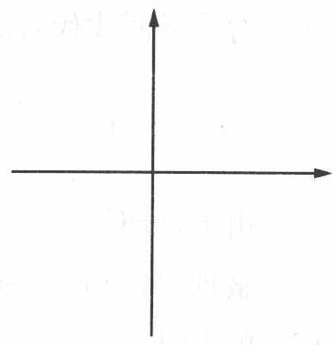

4.60 二分册-L2实1-偏铝酸钠与盐酸混合离子浓度排序
1 把 $0.2 mol⋅L^{−1}$ 的偏铝酸钠溶液和 $0.4 mol⋅L^{−1}$ 的盐酸溶液等体积混合，混合溶液中离子浓度由大到小的顺序正确的是（ ）。
A. $c({Cl}^{−})>c({Al}^{3+})>c({Na}^{+})>c(H^{+})>c({OH}^{−})$
B. $c({Cl}^{−})>c({Al}^{3+})>c({Na}^{+})>c({OH}^{−})>c(H^{+})$
C. $c({Cl}^{−})>c({Na}^{+})>c({Al}^{3+})>c(H^{+})>c({OH}^{−})$
D. $c({Na}^{+})>c({Cl}^{−})>c({Al}^{3+})>c({OH}^{−})>c(H^{+})$

4.61 二分册-L2实3-重水pD四判断
3 重水 $\left(D_{2}O\right)$ 的离子积为 $1.6×{10}^{−15}$，可以用类似定义 pH 的方法规定 $pD=−lg\left[c(D^{+})\right]$，以下关于 pD 的叙述正确的是（ ）。
A. 中性溶液的 pD = 7.0
B. 含 0.01 mol NaOD 的 D₂O 溶液 1 L，其 pD = 12.0
C. 溶解 0.01 mol DCl 的 D₂O 溶液 1 L，其 pD = 2.0
D. 在 100 mL 0.25 mol·L⁻¹ DCl 的 D₂O 溶液中，加入 50 mL 0.2 mol·L⁻¹ NaOD 的重水溶液，其 pD = 1.0

4.62 二分册-L2实4-酸性强弱与方程式正误
④ 已知酸强弱顺序为：$H_{2}A>H_{2}B>HA^{−}>HB^{−}$，下列化学方程式正确的是（ ）。
A. $NaHB+H_{2}A→H_{2}B+NaHA$
B. $Na_{2}B+H_{2}A→H_{2}B+Na_{2}A$
C. $H_{2}B+Na_{2}A→NaHB+NaHA$
D. $H_{2}B+NaHA→NaHB+H_{2}A$

4.63 二分册-L2实5-NaOH与一元酸HR中和体积判断
5 常温下 20 mL pH=10 的 NaOH 溶液中，加入 pH=4 的一元酸 HR 溶液至 pH 刚好等于 7（假设反应前后稀溶液体积可直接相加）。则对反应后溶液的叙述正确的是（$V_{总}$ 为溶液总体积）（ ）。
A. $c(H^{+})=c({OH}^{−})<c({Na}^{+})<c(R^{−})$
B. $V_{总}≥40 mL$
C. $c(R^{−})=c(Na^{+})$
D. $V_{总}≤40 mL$

4.64 二分册-L2实10-NH4Cl滴定氨水指示剂选择
10 请仔细阅读下面的材料，回答有关问题：
材料之一：常温下，浓度相等的 $CH_{3}COOH$ 和 $NH_{3}⋅H_{2}O$ 两种稀溶液，pH 之和为 14。
材料之二：有三种酸碱指示剂：酚酞为常用的单色指示剂，显色的最低 pH=8。甲基红是常用的有酸式色和碱式色的双色指示剂，pH<4 呈红色，4<pH<5.2 呈橙色，pH>5.2 呈黄色。“中性红-次甲基蓝混合指示剂”是双色指示剂中性红和惰性蓝色染料次甲基蓝在酒精中组成的混合溶液，它恰好能在 pH=7 时在溶液中显紫蓝色，在酸性溶液中显红与蓝合成的复合色——蓝紫色，在碱性溶液中显黄橙与蓝合成的复合色——绿色。
- 由 $0.05 mol⋅L^{−1} CH_{3}COONa$ 溶液的 $pH=8.7$，推断 $0.05 mol⋅L^{−1} NH_{4}Cl$ 溶液的 pH，并简要说明理由。
- 用标准盐酸（HCl 的准确浓度接近 $0.1 mol⋅L^{−1}$）测定约 $0.1 mol⋅L^{−1}$ 稀氨水的准确浓度，试研究下列技术问题：
① 中性红-次甲基蓝混合指示剂能否用于本滴定？若能，请说明如何掌握滴定终点。
② 以上材料中所提供的其他酸碱指示剂中是否有适用的？若有，请说明适用的理由和如何掌握滴定终点。
③ 在所有提供的不适用的酸碱指示剂中，哪一种用于本滴定时产生的误差最大？试分析其原因。

4.65 二分册-L2实11-HCl与氨水两组混合pH计算
11 计算下列各溶液的 pH 值。
- 20 mL $0.10 mol⋅L^{−1}$ 的 HCl 和 20 mL $0.10 mol⋅L^{−1}$ 氨水混合；
- 20 mL $0.10 mol⋅L^{−1}$ 的 HCl 和 20 mL $0.20 mol⋅L^{−1}$ 氨水混合。

4.66 二分册-L2实12-水的三级电离与轻重水比较
12 水是我们熟悉的物质，正如同学们所知道的，水能”分裂”出一个质子而离解。此处打引号是由于分裂出来的质子不是以游离状态存在于真实的化学体系中，而是立即与另一水分子结合：
$$H_{2}O+H_{2}O⇌H_{3}O^{+}+OH^{−} K_{1}=\frac{c(H_{3}O^{+})⋅c(OH^{−})}{c(H_{2}O)}$$
氢氧根离子可进一步离解：
$${OH}^{−}+H_{2}O⇌H_{3}O^{+}+O^{2−} K_{2}=\frac{c(H_{3}O^{+})⋅c(O^{2−})}{c({OH}^{−})}$$
- 计算 ${25}^{∘}C$ 时 K₁ 的值。
- 已知 ${25}^{∘}C$ 时 $K_{2}={10}^{−36}$，计算在多少体积的水里含有一个氧负离子。
- 哪一种水（轻水 $​^{1}H_{2}O$ 或重水 $D_{2}O$）将具有较大离解度？为什么？

4.67 二分册-L2实13-双指示剂法测定碱性混合物
13 双指示剂可用来测定 NaOH、NaHCO₃、$Na_{2}CO_{3}$ 中的一种或两种物质组成混合物时各成分的质量分数。具体做法是：先向待测溶液中加入酚酞，用标准盐酸滴定，当 NaOH 或 $Na_{2}CO_{3}$ 被转化为 NaCl 或 NaHCO₃ 时，酚酞由红色褪为无色，消耗 V₁ mL 盐酸；然后滴加甲基橙，继续用标准盐酸滴定，当 NaHCO₃ 转化为 NaCl 时，溶液由黄色变为橙色，消耗 V₂ mL 盐酸。
- 试根据下表给出的 V₁、V₂ 数值的范围，判断原混合物的成分（用化学式表示）。
V₁ 和 V₂ | $V_{1}≠0$, $V_{2}=0$ | $V_{1}=0$, $V_{2}≠0$ | $V_{1}=V_{2}≠0$​ | $V_{1}>V_{2}>0$​ | $V_{2}>V_{1}>0$​
试样成分
- 若称取 1.200 g 含杂质的试样（杂质不与盐酸反应），配制成 100.00 mL 溶液，取出 20.00 mL 溶液，用 0.100 mol·L⁻¹ 的标准盐酸滴定，测得 $V_{1}=35.00$ mL，$V_{2}=5.00$ mL。求试样的成分及质量分数。

4.68 二分册-L2实14-石灰岩沉积与碳酸真实解离常数
14 碳的化合物十分常见，回答下列几个问题：
- 在温热气候条件下的浅海地区往往发现有石灰岩沉积，而在深海地区却很少见到，说明为什么。
- 已知从手册中查出的 $H_{2}CO_{3}$ 的 $K_{a_{1}}=4.45×{10}^{−7}$，该数据是 $H_{2}CO_{3}$ 的表观解离常数，在溶液中实际仅有 0.166% 的 CO₂ 转化为 $H_{2}CO_{3}$，求算 $H_{2}CO_{3}$ 真实的第一步解离常数。

4.69 二分册-L2实15-半中和法求一元弱酸pKa
15 某一元有机弱酸 HA 1.000 g，溶于适量水后，用仪器法确定终点，以 $0.1100 mol⋅L^{−1}$ NaOH 滴定至化学计量点时，消耗 24.60 mL。当加入 NaOH 溶液 11.00 mL 时，该溶液的 pH = 4.80。计算该弱酸 HA 的 $pK_{a}$ 值。

4.70 二分册-L2实16-溶剂理论与液氨体系
16 1905 年美国化学家富兰克林提出了酸碱的溶剂理论，人们发现许多溶剂都能发生自电离过程，生成特征阳离子和特征阴离子，如 $2H_{2}O⇌H_{3}O^{+}+OH^{−}$，$2NH_{3}⇌NH_{4}^{+}+NH_{2}^{−}$。溶剂理论认为凡在溶剂中能产生（包括化学反应生成）特征阳离子的物质为溶剂酸，反之为溶剂碱。
- 试定义溶剂理论中的中和反应；
- 判断 $NH_{4}Cl$ 和 NaH 在液氨体系中是酸还是碱，并用方程式来表示；
- $SbF_{5}$ 在 $BrF_{3}$ 溶液中为酸，写出其电离方程式，画出电离所得阴、阳离子的结构；
- 尿素在液氨中为弱酸，试写出电离方程式。液氨中尿素与氨基钠反应得到尿素盐，试写出方程式。该反应能不能在水中进行？为什么？

4.71 二分册-L3例3-SnS溶于盐酸最低浓度
【例3】计算使 0.010 mol 的 SnS 溶于 1.0 L 盐酸中，所需盐酸的最低浓度。

4.72 二分册-L3对例1-2008北大自招氯水与CaCO3制HClO
【例 1】（2008 年北京大学自主招生）室温下饱和氯水浓度约为 $0.09 mol⋅L^{−1}$，其中约 1/3 的 Cl₂ 发生了自氧化还原反应。增加饱和溶液中 HClO 浓度的一种方法是：把 Cl₂ 通入到 CaCO₃ 悬浊液。请写出反应式并简述理由。

4.73 二分册-L3对例2-2004江苏预赛草酸钙洗涤液浓度（省预赛）
【例2】（2004 年江苏预赛）称取含 CaCO₃ 60% 的试样 0.25 g，用酸溶解后加入过量 ${\left({NH}_{4}\right)}_{2}C_{2}O_{4}$，使 Ca²⁺ 沉淀为 $CaC_{2}O_{4}$。在过滤、洗涤沉淀时，为了使沉淀溶解损失造成的误差不大于万分之一，应该用 100 mL 质量分数至少为多少的 ${\left({NH}_{4}\right)}_{2}C_{2}O_{4}$ 作洗涤液？已知溶液中当 Ca²⁺ 和 $C_{2}O_{4}^{2−}$ 物质的量浓度的乘积等于或大于 $2.3×{10}^{−9}$ 时会析出 $CaC_{2}O_{4}$ 沉淀。

4.74 二分册-L3对例3-2007湖南预赛CuCl2生产流程（省预赛）
【例 3】（2007 年湖南预赛）工业上制取 CuCl₂ 的生产流程如下：
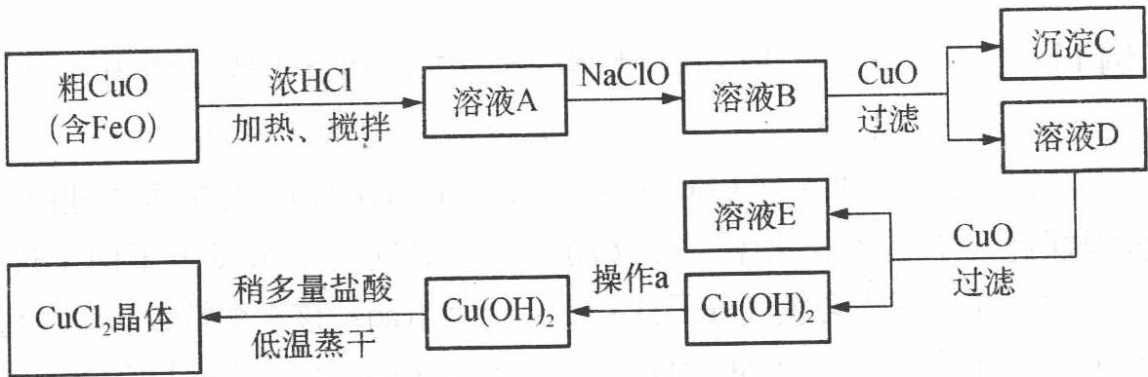
请结合下列数据，回答下列问题：
物质 | Fe(OH)₂ | Cu(OH)₂ | Fe(OH)₃
溶度积(25°C) | 8.0×10⁻¹⁶ | 2.2×10⁻²⁰ | 4.0×10⁻³⁸
完全沉淀时的pH范围 | ≥9.6 | ≥6.4 | 3~4
- 在溶液 A 中加入 NaClO 的目的是____；
- 在溶液 B 中加入 CuO 的作用是____；
- 操作 a 的目的是____；
- 在 ${Cu(OH)}_{2}$ 中加入盐酸使 ${Cu(OH)}_{2}$ 转变为 ${CuCl}_{2}$，采用稍多量盐酸和低温蒸干的目的是____。

4.75 二分册-L3实3-Ag2SO4加入Na2SO4曲线选择
3 已知 $Ag_{2}SO_{4}$ 的 $K_{sp}$ 为 $2.0×{10}^{−5}$，将适量 $Ag_{2}SO_{4}$ 固体溶于 100 mL 水中至刚好饱和，该过程中 Ag⁺ 和 SO₄²⁻ 浓度随时间变化关系如右图，饱和 $Ag_{2}SO_{4}$ 溶液中 $c(Ag^{+})=0.034 mol⋅L^{−1}$。若 t₁ 时刻在上述体系中加入 100 mL $0.020 mol⋅L^{−1} Na_{2}SO_{4}$ 溶液，下列示意图中，能正确表示 t₁ 时刻后 Ag⁺ 和 SO₄²⁻ 浓度随时间变化关系的是（ ）。
选项 A | 选项 B | 选项 C | 选项 D
■（见下图 A） | ■（见下图 B） | ■（见下图 C） | ■（见下图 D）
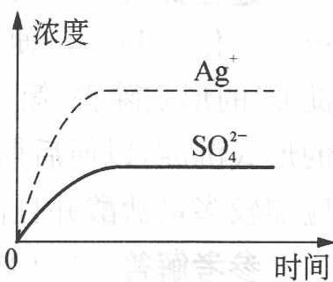
（图 A）
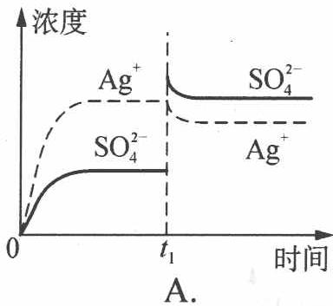
（图 B）
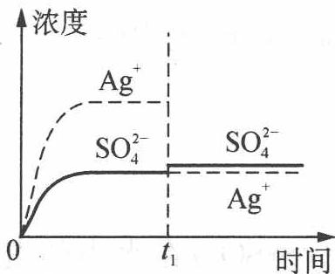
（图 C）
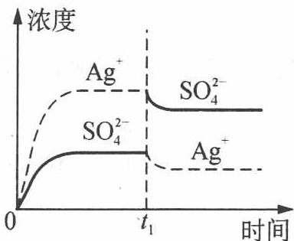
（图 D）
校勘注：原书 A/B/C/D 四图并列排版，按 SOP 8.2 将图片移出表格、竖排呈现并附标注。

4.76 二分册-L3实5-硼砂废料回收镁工艺
⑤ 某厂生产硼砂过程中产生的固体废料，主要含有 MgCO₃、MgSiO₃、$CaMg(CO_{3})_{2}$、$Al_{2}O_{3}$ 和 $Fe_{2}O_{3}$ 等，回收其中镁的工艺流程如下：
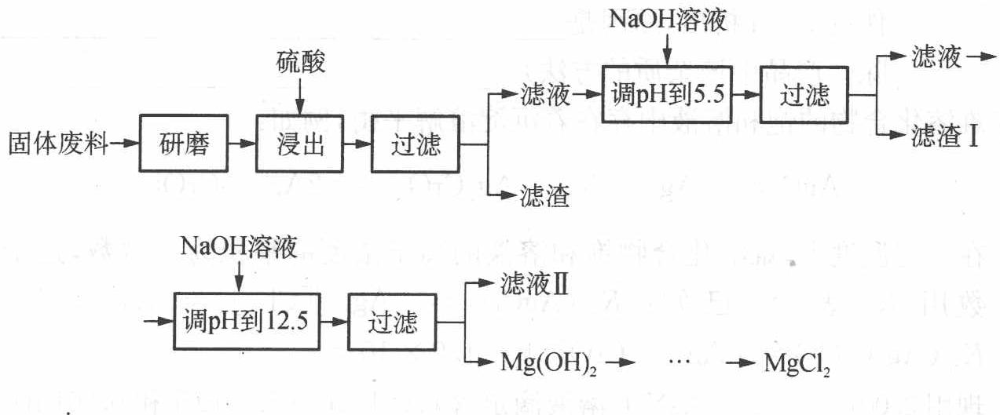
部分阳离子以氢氧化物形式完全沉淀时溶液的 pH：
沉淀物 | Fe(OH)₃ | Al(OH)₃ | Mg(OH)₂
pH | 3.2 | 5.2 | 12.4
请回答下列问题：
- “浸出”步骤中，为提高镁的浸出率，可采取的措施有____（要求写出两条）。
- 滤渣Ⅰ的主要成分有____。
- 从滤液Ⅱ中可回收利用的主要物质有____。
- $Mg(ClO_{3})_{2}$ 在农业上可用作脱叶剂、催熟剂，可采用复分解反应制备：
$$MgCl_{2}+2NaClO_{3}→Mg(ClO_{3})_{2}+2NaCl$$
已知四种化合物的溶解度(S)随温度(T)变化曲线如下图所示：
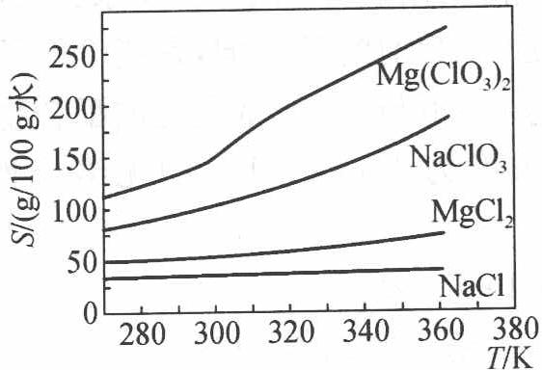
① 将反应物按化学反应方程式计量数比混合制备 $Mg(ClO_{3})_{2}$。简述可制备 $Mg(ClO_{3})_{2}$ 的原因____。
② 按①中条件进行制备实验。在冷却降温析出 $Mg(ClO_{3})_{2}$ 过程中，常伴有 NaCl 析出，原因是_。除去产品中该杂质的方法是_。

4.77 二分册-L3实6-AgNO3滴定Cl-与CrO42-分步沉淀
⑥ 难溶化合物的饱和溶液中存在着沉淀溶解平衡，例如：
$$AgCl⇌Ag^{+}+Cl^{−}; Ag_{2}CrO_{4}⇌2Ag^{+}+CrO_{4}^{2−}$$
在一定温度下，难溶化合物饱和溶液的离子浓度的乘积为一常数，这个常数用 $K_{sp}$表示。已知：$K_{sp}(AgCl)=[Ag^{+}][Cl^{−}]=1.8×{10}^{−10}$；$K_{sp}(Ag_{2}CrO_{4})=[Ag^{+}]^{2}[CrO_{4}^{2−}]=1.9×{10}^{−12}$。
现用 $0.001 mol⋅L^{−1} AgNO_{3}$ 溶液滴定含 $0.001 mol⋅L^{−1} KCl$ 和 $0.001 mol⋅L^{−1} K_{2}CrO_{4}$ 的混合溶液，试通过计算回答：
- ${Cl}^{−}$ 和 ${CrO}_{4}^{2−}$ 哪种先沉淀？
- 当 CrO₄²⁻ 以 $Ag_{2}CrO_{4}$ 形式沉淀时，溶液中的 Cl⁻ 离子浓度是多少？CrO₄²⁻ 与 Cl⁻ 能否达到有效的分离？（设当一种离子开始沉淀时，另一种离子浓度小于 ${10}^{−5} mol⋅L^{−1}$ 时，则认为可以达到有效分离。）

4.78 二分册-L3实7-湿法炼锌浸出液除杂试剂选择
7 工业上采用湿法炼锌过程中，以 ZnSO₄ 为主要成分的浸出液中，有 Fe³⁺、Fe²⁺、Sb³⁺、Cu²⁺、Cd²⁺、Cl⁻ 等杂质，这些杂质对下一道锌的电解工序有妨碍，必须事先除去。现有下列试剂：
① KMnO₄，② NaOH，③ ZnO，④ $H_{2}O_{2}$，⑤ Zn，⑥ Fe，⑦ AgNO₃，⑧ $Ag_{2}SO_{4}$，⑨ $H_{2}SO_{4}$。
根据要求将合适的试剂的序号填入下面的空格：
- 用_将 Fe²⁺ 离子氧化成 Fe³⁺ 离子，相应的离子反应方程式为_。
- 用_调节浸出液的 pH = 5.2，_、____等形成氢氧化物沉淀。
- 用____除去 Cu²⁺ 和 Cd²⁺。
- 用____除去 Cl⁻。

4.79 二分册-L3实10-MgOH2饱和溶液四问
⑩ 某学生在 25℃ 下用纯水制备了一份氢氧化镁饱和溶液，测得溶液的 pH 为 10.5。
- 用上述测定数据计算氢氧化镁的溶解度（用 $mol⋅L^{−1}$ 和 $g/100 mL$ 两种单位表示）。
- 计算氢氧化镁的溶度积。
- 计算 25℃ 下在 $0.010 mol⋅L^{−1}$ NaOH 中氢氧化镁的溶解度。
- 25℃ 下将 10 g $Mg(OH)_{2}$ 和 100 mL $0.100 mol⋅L^{−1}$ HCl 的混合物长时间搅拌，计算该体系达平衡时的 pH。

4.80 二分册-L3实12-天青石绿色化学法制碳酸锶
12 绿色化学法制备天青石有效地克服了传统生产方法中转化率较低、三废污染严重、能耗高、生产复杂等种种弊端。制备的碳酸锶产品化学纯度平均达到 99.5%，并且可制备质量较高的工业副产品硫酸铵，从而大大降低了生产成本。我国鄂东某地的天青石，其中有效成分的平均质量分数为 80%，同时含有少量的 Ba、Ca、Mg、SiO₂、$Fe_{2}O_{3}$、FeO 等杂质。天青石可以同 $NH_{4}HCO_{3}$ 溶液在一定的条件下发生化学反应，而生成含有某些杂质的 SrCO₃ 粗级产品。在上述反应过程中，添加适量的 $NH_{4}Cl$ 作为催化剂，可以使反应速度明显加快。将分离出 ${\left(NH_{4}\right)}_{2}SO_{4}$ 溶液后的沉淀物用 HCl 溶解，以抽取含有可溶性 SrCl₂ 及某些杂质的锶盐溶液，经净化除去其中的 Ba²⁺、Ca²⁺ 等杂质后，即可制成纯度较高的 SrCl₂ 溶液。此时向其中加入经过净化的碳酸氢铵溶液，经反应生成纯净的碳酸锶沉淀，沉淀物经过滤、洗涤、干燥、粉碎，得到高纯碳酸锶产品。
（已知 $K_{sp}(SrSO_{4})=3.2×{10}^{−7}$，$K_{sp}(SrCO_{3})=1.1×{10}^{−10}$）
- 试简要说明该绿色反应的原理并写出主要反应的方程式。
- 添加适量的 $NH_{4}Cl$ 作为催化剂的原因何在？

4.81 二分册-L3实13-肾结石草酸钙与维生素C碘量法
13（1）医学研究表明，有相当一部分的肾结石是由 $CaC_{2}O_{4}$ 组成的。血液通过肾小球前其中的草酸钙通常是过饱和的，即 $Q=c(Ca^{2+})c(C_{2}O_{4}^{2−})>K_{sp}(CaC_{2}O_{4})$，由于血液中存在草酸钙结晶抑制剂，通常并不形成 $CaC_{2}O_{4}$ 沉淀。但经过肾小球过滤后，滤液在肾小管中会形成 $CaC_{2}O_{4}$ 结晶。正常人每天排尿量大约为 1.4 L，其中约含 0.10 g Ca²⁺。为了不使尿中形成 $CaC_{2}O_{4}$ 沉淀，其中 $C_{2}O_{4}^{2−}$ 的最高浓度为____（已知 $K_{sp}(CaC_{2}O_{4})=2.3×{10}^{−9}$）。对肾结石患者，医生总是让其多饮水，试从两个角度解释之。
- 维生素 C 是人体免疫系统所必需的，它具有增强人体免疫功能和抗病毒、抗衰老的作用。维生素 C 易被氧化，测定维生素 C 含量典型的滴定剂是 KIO₃。用一定浓度的 KIO₃ 溶液在 $1 mol⋅L^{−1}$ HCl 介质中滴定维生素 C 时反应的离子方程式为____。

4.82 二分册-L3实15-Cu置换法验证CH3COOAg的Ksp
15 一个学生通过实验验证醋酸银 $\left(CH_{3}COOAg\right)$ 的 $K_{sp}$（即 $CH_{3}COOAg$ 饱和溶液中 Ag⁺ 与 $CH_{3}COO^{−}$ 物质的量浓度（mol·L⁻¹）的乘积），实验中用了如下的反应：
$$2Ag^{+}(aq)+Cu(s)⇌2Ag(s)+Cu^{2+}(aq)$$
这个学生将已知质量的铜片加入到 $CH_{3}COOAg$ 饱和溶液中，待充分反应之后，将铜片冲洗净、干燥、重新称量。
- 写出能表示 $CH_{3}COOAg$ 的沉淀溶解平衡的方程式。
- $CH_{3}COOAg$ 的 $K_{sp}=2.0×{10}^{−3}$。铜片刚开始的质量为 23.4 g，将铜片放在 100 mL 的 $CH_{3}COOAg$ 饱和溶液中，此饱和溶液中没有 $CH_{3}COOAg$ 固体。通过计算说明充分反应后铜片中铜的质量为何值时，$CH_{3}COOAg$ 的 $K_{sp}$ 得到证实。
- 为什么做此实验时 $CH_{3}COOAg$ 饱和溶液中必须没有 $CH_{3}COOAg$ 固体？

4.83 二分册-L4例1-BrF3歧化电子转移三情形
【例1】在反应 $3{BrF}_{3}+5H_{2}O→{HBrO}_{3}+{Br}_{2}+9HF+O_{2}↑$ 中：
- 当有 5 mol 水参加反应时，由 $H_{2}O$ 还原的 $BrF_{3}$ 为____ mol；由 $BrF_{3}$ 还原的 $BrF_{3}$ 为____ mol；总的被还原的 $BrF_{3}$ 为____ mol。
- 当有 5 mol 水作还原剂参加化学反应时，由水还原的 BrF₃ 为____ mol；由 BrF₃ 还原的 BrF₃ 为____ mol；总的被还原的 BrF₃ 为____ mol。
- 当有 5 mol 水未参加氧化还原反应时，由水还原的 BrF₃ 为____ mol；由 BrF₃ 还原的 BrF₃ 为____ mol；总的被还原的 BrF₃ 为____ mol。

4.84 二分册-L4例3-电极电势判断水中稳定性
【例3】已知：
$$\begin{matrix}2H^{+}+2e^{−}⇌H_{2} & E^{⊖}=0.00 V \\ O_{2}+4H^{+}+4e^{−}⇌2H_{2}O & E^{⊖}=1.229 V \\ {Mn}^{2+}+2e^{−}⇌Mn & E^{⊖}=−1.18 V \\ {Ag}^{+}+e^{−}⇌Ag & E^{⊖}=0.799 V \\ {Co}^{3+}+e^{−}⇌{Co}^{2+} & E^{⊖}=1.808 V\end{matrix}$$
根据上述标准电极电势，判断 Mn²⁺、Mn、Ag⁺、Ag、Co³⁺、Co²⁺ 分别置于 $c(H^{+})=1.0 mol⋅L^{−1}$ 的水溶液时能否稳定存在？不能稳定存在的，则写出有关反应式。

4.85 二分册-L4对例1-2009广东预赛铝空气燃料电池（省预赛）
【例 1】（2009 年广东预赛）可用于电动汽车的铝-空气燃料电池，通常以 NaCl 溶液或 NaOH 溶液为电解液，铝合金为负极，空气电极为正极。下列说法正确的是（ ）。
A. 以 NaCl 溶液或 NaOH 溶液为电解液时，正极反应都为 $O_{2}+2H_{2}O+4e^{−}→4OH^{−}$
B. 以 NaOH 溶液为电解液时，负极反应为 $Al+3{OH}^{−}−3e^{−}→{Al(OH)}_{3}$
C. 以 NaOH 溶液为电解液时，电池在工作过程中电解液的 pH 保持不变
D. 电池工作时，电子通过外电路从正极流向负极

4.86 二分册-L4对例2-2009江苏高考微生物葡萄糖燃料电池
【例2】（2009 年江苏高考）以葡萄糖为燃料的微生物燃料电池结构示意图如右图所示。关于该电池的叙述正确的是（ ）。
A. 该电池能够在高温下工作
B. 电池的负极反应为 $C_{6}H_{12}O_{6}+6H_{2}O−24e^{−}→6CO_{2}↑+24H^{+}$
C. 放电过程中，H⁺ 从正极区向负极区迁移
D. 在电池反应中，每消耗 1 mol O₂，理论上能生成标准状况下 $CO_{2} \frac{22.4}{6}$ L
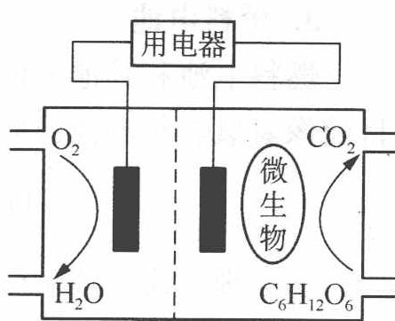
（质子交换膜）

4.87 二分册-L4实1-MCFC熔融碳酸盐燃料电池
1 有一种 MCFC 型燃料电池，该电池所用原料为 $H_{2}$ 和空气，电解质为熔融的 $K_{2}CO_{3}$。电池总反应为：$2H_{2}+O_{2}→2H_{2}O$，负极反应为 $H_{2}+CO_{3}^{2−}→H_{2}O+CO_{2}+2e^{−}$。下列说法中正确的是（ ）。
A. 正极反应为 $4OH^{−}−4e^{−}→2H_{2}O+O_{2}↑$
B. 电池放电时，电池中 CO₃²⁻ 的物质的量将逐渐减少
C. 放电时 CO₃²⁻ 向负极移动
D. 电路中的电子经正极、负极、熔融 $K_{2}CO_{3}$ 后再回到正极，形成闭合回路

4.88 二分册-L4实4-RbAg4I5固体电解质气敏传感器
4 固体电解质是具有与强电解质水溶液的导电性相当的一类无机固体。这类固体通过其中的离子迁移进行电荷传递，因此又称为固体离子导体。目前固体电解质在制造全固态电池及其他传感器、探测器等方面的应用日益广泛。如 $RbAg_{4}I_{5}$ 晶体，其中迁移的物种全是 Ag⁺，室温下导电率达 $0.27 Ω^{−1}⋅cm^{−1}$。利用 $RbAg_{4}I_{5}$ 晶体，可以制成电化学气敏传感器，下图是一种测定 O₂ 含量的气敏传感器示意图。被分析的 O₂ 可以透过聚四氟乙烯薄膜，由电池电动势变化可以得知 O₂ 的含量。
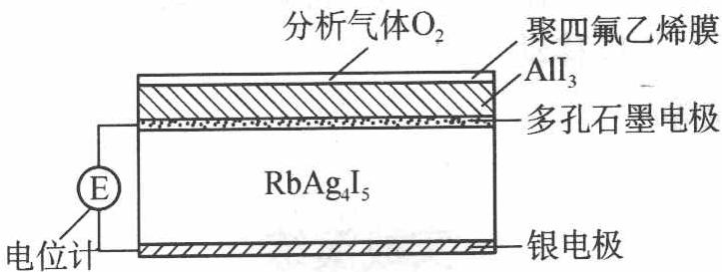
在气敏传感器工作过程中，下列变化肯定没有发生的是（ ）。
A. $4AlI_{3}+3O_{2}→2Al_{2}O_{3}+6I_{2}$
B. $I_{2}+2Ag^{+}+2e^{−}→2AgI$
C. $Ag−e^{−}→Ag^{+}$
D. $I_{2}+2Rb^{+}+2e^{−}→2RbI$

4.89 二分册-L4实5-高铁电池充放电判断
5 高铁电池是一种新型可充电电池，与普通高能电池相比，该电池能长时间保持稳定的放电电压。高铁电池的总反应为 $3Zn+2K_{2}FeO_{4}+8H_{2}O\underset{\text{充电}}{\overset{\text{放电}}{→}}3Zn(OH)_{2}+2Fe(OH)_{3}+4KOH$。下列叙述不正确的是（ ）。
A. 放电时负极反应为 $Zn−2e^{−}+2OH^{−}→Zn(OH)_{2}$
B. 充电时阳极反应为 $Fe(OH)_{3}−3e^{−}+5OH^{−}→FeO_{4}^{2−}+4H_{2}O$
C. 放电时每转移 3 mol 电子，正极有 1 mol $K_{2}FeO_{4}$ 被还原
D. 放电时正极附近溶液的 pH 不变

4.90 二分册-L4实6-氢氧燃料电池与锂储氢
⑥ 氢氧燃料电池是符合绿色化学理念的新型发电装置。右图为电池示意图，该电池电极表面镀一层细小的铂粉，铂吸附气体的能力强，性质稳定。请回答：
- 氢氧燃料电池能量转化的主要形式是_，在导线中电子的流动方向为_（用 a、b 表示）。
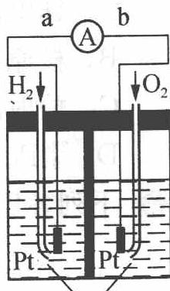
（KOH 溶液）
- 负极反应式为____。
- 电极表面镀铂粉的原因为____。
- 该电池工作时，H₂ 和 O₂ 由外部连续供给，电池可连续不断提供电能，因此大量安全储氢是关键技术之一。金属锂是一种重要的储氢材料，吸氢和放氢原理如下：
Ⅰ. $2Li+H_{2}→2LiH$
Ⅱ. $LiH+H_{2}O→LiOH+H_{2}↑$
① 反应Ⅰ中的还原剂是_，反应Ⅱ中的氧化剂是_。
② 已知 LiH 固体密度为 $0.82 g⋅cm^{−3}$，用锂吸收 224 L H₂（标准状况），生成的 LiH 的体积与被吸收的 H₂ 的体积比为____。
③ 由②生成的 LiH 与 $H_{2}O$ 作用放出的 H₂ 用作电池燃料，若能量转化率为 80%，则导线中通过电子的物质的量为____。

4.91 二分册-L4实7-甲醇燃料电池五问
⑦ 科学家预言，燃料电池将是 21 世纪获得电力的重要途径。美国已计划将甲醇燃料电池用于军事目的。一种甲醇燃料电池是采用铂或碳化钨作电极催化剂，在硫酸电解液中直接加入纯化后的甲醇，同时向另一个电极通入空气。回答如下问题：
- 这种电池放电时发生反应的化学方程式是____。
- 此电池的正极发生的反应是_；负极发生的反应是_；电解液中的 H⁺ 向_极移动；向外电路释放电子的电极是_。
- 甲醇燃料电池与氢氧燃料电池相比，其主要缺点是甲醇燃料电池的输出功率较低，但其主要优点是____。
- 在甲醇燃料电池及其他许多燃料电池中，电极大多采用多孔结构，这是由于____。
- 比起直接燃烧燃料产生电力，使用燃料电池有许多优点，其中主要有两点：首先是燃料电池的能量转化效率高；其次是____。

4.92 二分册-L4实10-Fe3+与KMnO4选择性氧化I
⑩ 在含有 Cl⁻、Br⁻、I⁻ 三种离子的混合溶液中，欲使 I⁻ 氧化成 I₂，而不能使 Br⁻、Cl⁻ 氧化，在常用氧化剂 Fe³⁺ 和 KMnO₄ 中应选择哪一种？
（已知：$E^{⊖}(I_{2}/I^{−})=+0.535 V$；$E^{⊖}(Br_{2}/Br^{−})=+1.087 V$；$E^{⊖}(Cl_{2}/Cl^{−})=+1.3583 V$；$E^{⊖}(Fe^{3+}/Fe^{2+})=+0.770 V$；$E^{⊖}(MnO_{4}^{−}/Mn^{2+})=+1.491 V$）

4.93 二分册-L4实11-Cu与水反应的电解实现
11 Cu 是一种不很活泼的金属，下列反应能否进行：
$$Cu+2H_{2}O→Cu(OH)_{2}+H_{2}↑$$
若能，请说明理由，并设计一简单实验证明之。

4.94 二分册-L4实12-MgAl合金两介质原电池正负极反转
12 一小块 $Mg−Al$ 合金分别放入 $6 mol⋅L^{−1} H_{2}SO_{4}$ 和 $6 mol⋅L^{−1} NaOH$ 中，它们都可以组成一个微型原电池。请指出原电池的正负极，写出电极反应，并设计一个实验验证你的结论。

4.95 二分册-L4实14-氢氧燃料电池吸附过程与航天应用
14 化学作为一门中心学科，在人类能源开发与利用中起着十分关键的作用。化学电源是一种直接把化学能转变为电能的装置，其研究为各国科学家所关注。利用燃料和氧化剂的氧化还原反应也可以组成一个电池，而且这种电池与传统的电池不同，其工作物质可以源源不断地由外部输入，因此可以长时间不间断地工作。将氢气（H₂）、甲烷（CH₄）、乙醇（$C_{2}H_{5}OH$）等物质在氧气（O₂）中燃烧的化学能直接转化为电能的装置叫燃料电池。
燃料电池的基本组成为电极、电解质、燃料和氧化剂。此种电池能量利用率可高达 80%（一般柴油发电机只有 40% 左右），产物污染也少。人们已将它用于航天飞行器上。右图为氢氧燃料电池反应的完整过程。
- 请将右图方框中的反应填补完整（$H_{\text{吸附}}$、$O_{2\text{吸附}}$）：
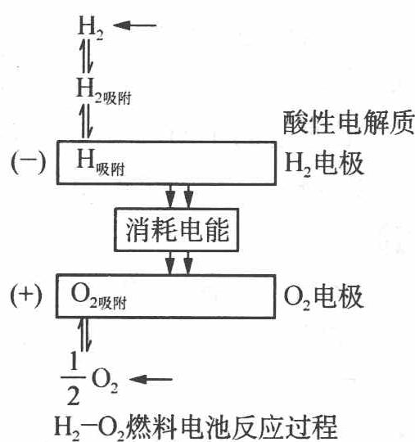
- 该电池反应为____。
- 人们将燃料电池用于航天飞行器上原因有二：一是_，减轻重量就等于降低向太空发射的费用，与另一绿色能源_配合，可以使飞行器在空间停留的时间较长；二是____，更可减少携带重量。

4.96 二分册-L5例4-染料敏化太阳能电池
【例 4】右图是一种染料敏化太阳能电池的示意图。电池的一个电极由有机光敏染料(S)涂在 TiO₂ 纳米晶体表面制成，另一电极由导电玻璃镀铂构成。电池中发生的反应为：
$$\begin{aligned}&TiO_{2}/S\overset{hν}{→}TiO_{2}/S^{*} (\text{激发态}) \\ &TiO_{2}/S^{*}→TiO_{2}/S^{+}+e^{−} \\ &I_{3}^{−}+2e^{−}→3I^{−} \\ &2TiO_{2}/S^{+}+3I^{−}→2TiO_{2}/S+I_{3}^{−}\end{aligned}$$
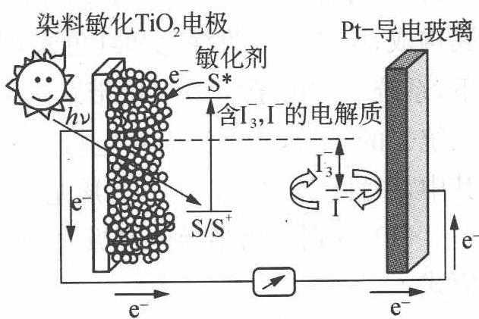
下列关于该电池叙述错误的是（ ）。
A. 电池工作时，是将太阳能转化为电能
B. 电池工作时，I⁻ 在镀铂导电玻璃电极上放电
C. 电池中镀铂导电玻璃为正极
D. 电池的电解质溶液中 $I^{−}$ 和 $I_{3}^{−}$ 的浓度不会减少

4.97 二分册-L5实4-硫钠原电池多硫化合物
④ 硫钠原电池具有输出功率较高、循环寿命长等优点。其工作原理可表示为 $2Na+xS\underset{\text{充电}}{\overset{\text{放电}}{→}}Na_{2}S_{x}$。
但工作温度过高是这种高性能电池的缺陷。科学家研究发现采用多硫化合物（如右图）作为电极反应材料，可有效地降低电池的工作温度，且原材料价廉、低毒，可生物降解。下列关于此种多硫化合物的叙述正确的是（ ）。
A. 这是一种新型无机非金属材料
B. 此化合物可能发生加成反应
C. 原电池的负极反应是将单体转化为聚合物的过程
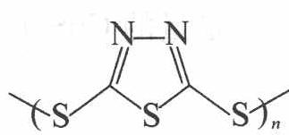
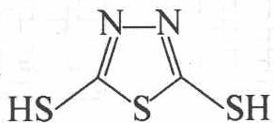
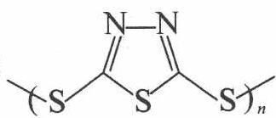
D. 当电路中转移 0.02 mol 电子时，将消耗原电池的正极反应材料 1.48 g

4.98 二分册-L5实5-电解纯水制臭氧与过氧化氢
5 科学家 P. Tatapudi 等人首先使用在空气中电解纯水（酸性条件下）的方法制得臭氧，同时还得到了过氧化氢。下列电极反应式正确的是（ ）。
A. 阳极反应：$3O_{2}+6H^{+}+6e^{−}→3H_{2}O_{2}$
B. 阳极反应：$3H_{2}O−6e^{−}→O_{3}↑+6H^{+}$
C. 阴极反应：$3O_{2}+6H_{2}O+6e^{−}→3H_{2}O_{2}+6OH^{−}$
D. 阴极反应：$3H_{2}O−6e^{−}→O_{3}↑+6H^{+}$

4.99 二分册-L5实6-三室离子交换膜电解与硫酸钠制酸碱
6 目前世界上比较先进的电解制碱技术是离子交换膜法，如下左图为离子交换膜法电解饱和食盐水的原理示意图。
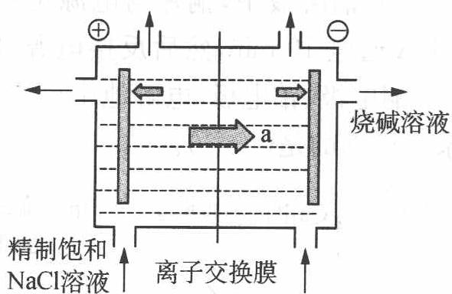
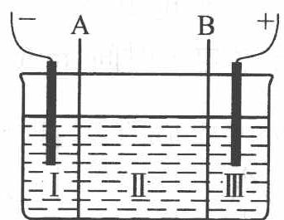
- 透过交换膜的离子 a 是____。
- 现有离子交换膜 A 和 B 将电解槽分为 I、II、III 三个区域（上右图所示），在这种电解池中电解 $Na_{2}SO_{4}$ 溶液可制得氢氧化钠、硫酸等物质。A 为_离子交换膜，B 为_离子交换膜（填”阴”或”阳”），电极均为惰性电极。$Na_{2}SO_{4}$ 溶液应该在_区（填”I”、“II”或”III”）加入。通电电解时阴极的电极反应式为_，在 III 区得到____。

4.100 二分册-L5实9-间接电化学氧化处理甲醇废水
9 有一种模拟电化学方法处理废水的微型实验，其基本原理是在电解过程中使低价态的金属离子 $M^{n+}$（例如 Co²⁺）氧化为高价态的金属离子，然后用此高价态的金属离子作氧化剂把废水中的有机物氧化分解成 CO₂ 而净化。该电化学净化法又称间接电化学氧化，其阳极反应式为 $M^{n+}−e^{−}→M^{(n+1)+}$。若现按右图所示进行实验，试回答下列问题：
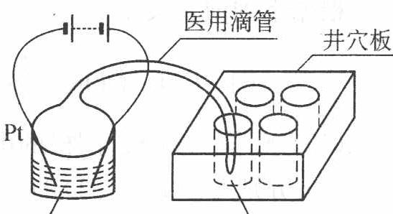
模拟有机废水组成——吸收液：2 滴甲醇，$1.0 mol⋅L^{−1}$ 硫酸 1 mL，$0.1 mol⋅L^{−1}$ 硫酸钴 4 mL。
- 井穴板穴孔内应盛放_溶液以便检验电解时产生的 CO₂ 气体，现象是_。
- 写出电解过程中的电极反应式：阳极：____；阴极：____。
- 写出 $M^{(n+1)+}$ 氧化有机物（以甲醇为代表）的离子方程式：____。

4.101 二分册-L5实11-电解熔融Al2O3制铝与电流效率
11 工业上制备金属铝通常是用石墨作电极电解熔融的 $Al_{2}O_{3}$。为使电解能顺利进行，常在熔融的 $Al_{2}O_{3}$ 中加入冰晶石 $\left(Na_{3}AlF_{6}\right)$，并不断补充石墨电极。
- 写出阳极、阴极和电解池的反应。
- 加入冰晶石的主要作用是_，补充石墨电极的原因是_。
- 设电解池电流效率 $η=80.0\%$，电解电流为 80.0 A，要获得 0.100 kg Al 需电解多长时间？

4.102 二分册-L5实14-镁的一次与二次电解法
14 制取镁有一次电解法与二次电解法：
- 一次电解：铁锅中溶有氯化镁与氯化钾，石墨为阳极，铁锅为阴极。在 ${700}^{∘}C$ 下电解生成的镁（熔点为 ${647}^{∘}C$）浮在电解质表面，电解是在惰性气氛保护下进行的。
① 为什么要在惰性气氛下电解？
② 电解时电流效率不高的原因何在？
- 二次电解：电解质同上，石墨为阳极，铅（熔点为 ${323}^{∘}C$）为阴极沉于电解槽底。电解得铅镁合金，取出冷却后，以它为阳极进行第二次电解，电解质仍为氯化镁与氯化钾，以钢为阴极，在低于 ${650}^{∘}C$ 的条件下电解，在阴极得到镁。与一次电解相比，电流效率明显提高，原因何在？

4.103 固体电解质化学式及nm值（第30届初赛）
固体电解质以其在电池、传感器等装置中的广泛应用而备受关注。现有一种由正离子 $A^{n+}$、$B^{m+}$ 和负离子 X⁻ 组成的无机固体电解质，该物质 50.7 ℃ 以上形成无序结构（高温相），50.7 ℃ 以下变为有序结构（低温相），二者结构示意见下图。图中，浅色球为负离子；高温相中的深色球为正离子或空位；低温相中的大深色球为 $A^{n+}$ 离子，小深色球为 $B^{m+}$ 离子。
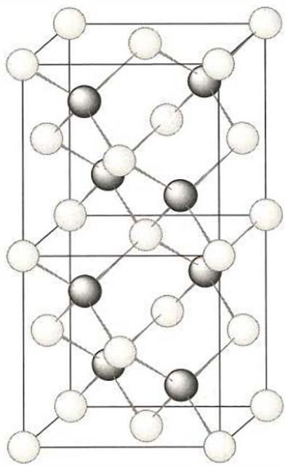
高温相
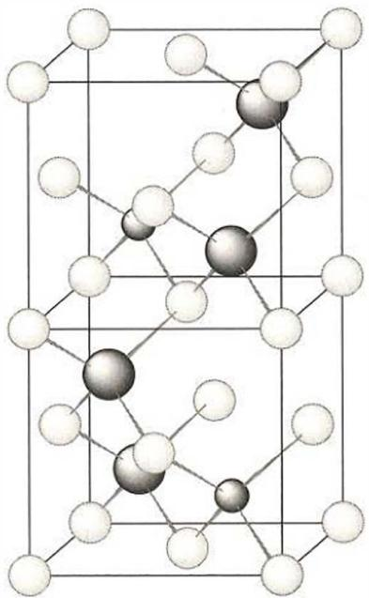
低温相
推出这种电解质的化学式，写出 n 和 m 的值。
温度变化会导致晶体在立方晶系和四方晶系之间转换，上述哪种晶相属于立方晶系？
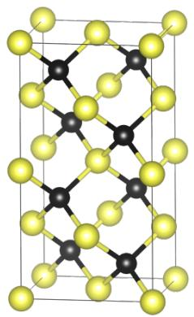
写出负离子的堆积方式及形成的空隙类型。指出正离子占据的空隙类型及占有率。
高温相具有良好的离子导电性，这源于哪种离子的迁移？简述导电性与结构的关系。

4.104 双膜电解阳极半反应（第32届初赛）
4-1 利用双离子交换膜电解法可以从含硝酸铵的工业废水中生产硝酸和氨。
4-1-1 阳极室得到的是哪种物质？写出阳极半反应方程式。
4-1-2 阴极室得到的是哪种物质？写出阴极半反应方程式及获得相应物质的方程式。
4-2 电解乙酸钠水溶液，在阳极收集到 X 和 Y 的混合气体。气体通过新制的澄清石灰水，X 被完全吸收，得到白色沉淀。
4-2-1 写出 X 的化学式；写出 X 和石灰水反应的方程式。
4-2-3 写出电解乙酸钠水溶液时阳极半反应的方程式。
4-2-2 纯净的气体 Y 冷却到 90.23 K，析出无色晶体。X 射线衍射表明，该晶体属立方晶系，体心立方点阵，晶胞参数 a = 530.4 pm，Z = 2，密度 $ρ=0.669 g cm^{−3}$。通过计算推出 Y 的化学式（Y 的分子中存在三重旋转轴）。
4-2-4 继续冷却，晶体转化为单斜晶系，a = 422.6 pm，b = 562.3 pm，c = 584.5 pm，$β={90.41}^{∘}$。写出单斜晶系的晶胞中 Y 分子的数目。
4-2-5 降温过程中晶体转化为对称性较低的单斜晶体，简述原因。

4.105 LiMn2O4合成方程式（第37届初赛）
以 ${Li}_{2}{CO}_{3}$ 和 ${MnO}_{2}$ 为原料，充分混合后在 ${720}^{∘}C$ 下煅烧 3 h，冷却至室温后即可得到复合氧化物 ${LiMn}_{2}O_{4}$ (LMO)。写出合成 ${LiMn}_{2}O_{4}$ 的方程式。
用酸处理 LMO 时，除离子交换反应之外，也会发生一个副反应，该副反应导致固体中 Mn 的平均氧化态有所升高，写出副反应对应的化学方程式。这一副反应对再生后的 HMO 的锂富集性能有何影响？
为衡量 ${MnO}_{2}$ 对 ${Li}^{+}$ 的富集效果，将 $0.50 {mol L}^{−1}$ 的 LiCl 溶液通入 ${MnO}_{2}$ (4.8 mg) 所在腔室，启动电源 1，使电流恒定在 5.0 mA，累计工作 325 s 后发现 ${MnO}_{2}$ 的电极电势快速下降，计算所得 ${Li}_{x}{Mn}_{2}O_{4}$ 中的 $x$。
写出上述过程中腔室 2 中阴极和阳极上发生的电极反应。
已知： - 步骤(1)：启动电源1，使海水中的Li⁺进入MnO₂结构形成Li_{x}Mn₂O₄ - 步骤(2)：关闭电源1和海水通道，启动电源2，同时向电极2上通入空气，使Li_{x}Mn₂O₄中的Li⁺脱出进入腔室2

4.106 一分册测试-Ch2B-2-氧化还原四则综合
2-1 晶体 A 能在热核动力中提供能量，是生产氢弹的原料。将 11.3 g A 与足量 HCl 反应生成 25.3 L（标准状态）具有还原性的气体 B（其密度为空气的 0.139）。试写出 A、B 化学式。
2-2 14.65 g 氧化物晶体 C 溶于水，通入过量 ${SO}_{2}$ 后过滤，干燥后得到 $10.42 g$ 固体 D。取 $0.1465 g$ C 溶于水后，加入过量 $H_{2}O_{2}$ 充分反应后煮沸，用浓度为 $0.1328 mol⋅L^{−1}$ $NaOH$(aq) 滴定，消耗 $19.88 mL$。试确定 C 和 D，并写出各步反应方程式。
2-3 ${VO}_{2}Cl$ 的盐酸溶液与较强的还原剂锌汞齐反应，溶液的颜色会发生一系列变化，试写出化学反应方程式，并注明颜色变化情况。
（原书 2-4 小问与 04-题库/真题/第25届决赛/理论/题-025决-1-4-O2AuF6推断 完全同题——Au + O₂ + F₂ → X（Au 57.43%，Bartlett 类比），按 SOP「完全同题不入库」移除，此处仅留互链。）

4.107 一分册测试-Ch7A-2-飞秒化学NaI与NaClO
艾哈迈德·泽维尔因在飞秒化学反应动态学研究中突出贡献，而获得 1999 年诺贝尔化学奖。利用飞秒技术，人们可直接测量在化学反应中最短寿命的过渡态。人们发现在飞秒化学领域中，有一种无机物（白色钠盐）NaX。其有关实验是带有转折性的范例，为飞秒化学动态学建立了若干新概念。
已知：①NaX 溶于水呈中性。②在 NaX 的水溶液中滴加碱性盐 NaY 溶液时，溶液变成棕黄色。③若继续加过量 NaY 溶液，溶液又变成无色。④NaX 溶液与 FeCl₃ 溶液作用，溶液变成棕色浑浊。⑤NaX 溶液与 AgNO₃ 溶液作用，有黄色沉淀析出。⑥NaY 与浓盐酸反应，有黄绿色刺激性气体生成。⑦此气体同冷 NaOH 溶液作用，可得到含 NaY 的溶液。
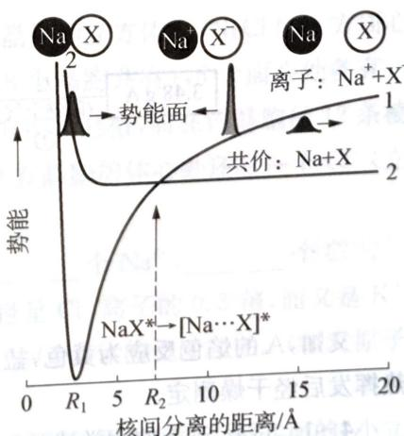
（第 2 题图：NaX 微粒反应的势能面曲线，共价 Na+X 曲线 2 与离子 Na⁺+X⁻ 曲线 1 在 R₁、R₂ 处交叉）
在 NaX 微粒的反应中（如图所示），用飞秒化学实验结果，人们首次证明有化学键的共振行为。在实时观测中发现，化学键的转化是沿反应坐标从共价键到离子键（曲线 1、2，文献报道 $R_{1}=2.70$；$R_{2}=6.93$）。从此实验，人们可以得到动态学的若干关键参数，如化学键断裂的时间、共价键/离子键的偶合量值，反应轨迹的分支等。问题：
- NaX⁺ 在核间距为多少时，有成钠原子分离？
- NaX 和 NaY 各是何种物质？
- 写出下列反应的化学方程式：
②
④
⑥

4.108 化学能力测试-Ch4A-8-光电化学电池与Ru配合物
太阳能发电和阳光分解水制氢，是清洁能源研究的主攻方向，研究工作之一集中在 n 型半导体光电化学电池方面。下图是 n 型半导体光电化学电池光解水制氢的基本原理示意图，图中的半导体导带（未充填电子的分子轨道构成的能级最低的能带）与价带（已充填价电子的分子轨道构成的能级最高的能带）之间的能量差 $ΔE=E_{c}−E_{v}$ 称为带隙。
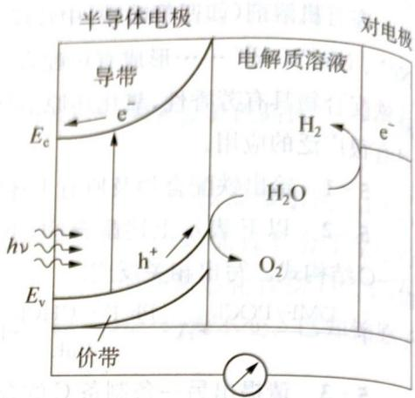
瑞士科学家最近发明了一种基于上图所示原理的廉价光电化学电池装置，其半导体电极由两个光系统串联而成。系统一由吸收蓝色光的 WO₃ 纳米晶薄膜构成；系统二吸收绿色和红色光，由染料敏化的 TiO₂ 纳米晶薄膜构成。在光照下，系统一的电子由价带跃迁到导带后，转移到系统二的价带，再跃迁到系统二的导带，然后流向对电极。所采用的光敏染料为配合物 RuL₂(SCN)₂，其中中性配体 L 为 4,4’-二羧基-2,2’-联吡啶。
8-1 指出配合物 RuL₂(SCN)₂ 中配体 L 的配位原子和中心金属原子的配位数。
8-2 推测该配合物的分子结构，并用 Z—Z 代表 L（其中 Z 为配位原子），画出该配合物及其几何异构体的几何结构示意图。
8-3 画出该配合物有旋光活性的键合异构体。
8-4 分别写出半导体电极表面和对电极表面发生的电极反应式，以及总反应式。
8-5 已知太阳光能量密度最大的波长在 560 nm 附近，说明半导体电极中 TiO₂ 纳米晶膜（白色）必须添加光敏剂的原因。
8-6 说明 TiO₂ 和配合物 RuL₂(SCN)₂ 对可见光的吸收情况，推测该配合物的颜色。
8-7 该光电化学电池装置所得产物可用于环保型汽车发动机吗？说明理由。
本题主要考查配合物的几何异构体和旋光异构体的判断、书写。
8-1 配体 L 的配位原子是两个吡啶环上的 N 原子（4,4’-二羧基联吡啶的两个 N），中心金属 Ru 的配位数是 6（2 个 L ×2 N + 2 个 SCN⁻ ×1 = 6）。
8-2 该配合物的分子结构应为顺式结构 cis-RuL₂(SCN)₂（几何异构体为反式 trans-RuL₂(SCN)₂）。理由：(1) 配位原子放在金属原子相邻位置，且配合物表达式 RuL₂(SCN)₂ 中 SCN⁻ 为硫原子配位的硫氰酸根；(2) 顺式结构电偶极性强而反式几乎无极性，极性强的混合配体过渡金属配合物因存在分子内的电荷跃迁而光敏性好（染料需 MLCT 跃迁）。
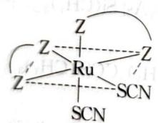
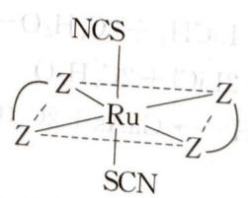
8-3 该配合物有旋光活性的键合异构体（SCN⁻ 以 N 配位成 NCS⁻ 的异硫氰酸根异构体；顺式的 RuL₂(SCN)₂、RuL₂(NCS)₂ 和混配 RuL₂(NCS)(SCN) 都有旋光异构体——cis-M(A₂B₂C₂) 型配合物无对称面/中心时具手性）：
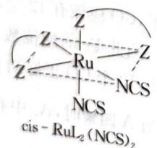
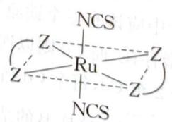
（trans-RuL₂(NCS)₂ 等。）
8-4 电极反应：
- 半导体（光阳极）表面：$4h^{+}+2H_{2}O→O_{2}↑+4H^{+}$
- 对电极表面：$4H^{+}+4e^{−}→2H_{2}↑$
- 总反应：$2H_{2}O\overset{hν}{→}O_{2}↑+2H_{2}↑$
8-5 因纳米晶 TiO₂ 膜几乎不吸收可见光，而太阳光能量密度最大的波长在 560 nm 附近，故必须添加能吸收可见区（该波长范围）光能的光敏剂（染料），才可能充分利用太阳光的能量（染料吸收可见光将电子注入 TiO₂ 导带）。
8-6 自由 Ti⁴⁺ 离子的基态电子组态为 3d⁰，TiO₂ 既无 d-d 跃迁亦无荷移跃迁，因此几乎不吸收可见光，呈白色。配合物 RuL₂(SCN)₂ 吸收绿色和红色光（系统二吸收绿红光），由互补色原理推测：该配合物应当显橙色。
8-7 可用于环保型汽车发动机。该光电化学电池装置所得产物氢气属于清洁能源：氢气燃烧产生的热能可用于汽车发动机，也可经氢燃料电池产生电能驱动汽车发动机（产物为水、无污染）。
知识点 | 体现
配位几何 | Ru(Ⅱ) 八面体、L 双齿 N 配位
顺反异构 | cis-RuL₂(SCN)₂ 光敏活性
键合异构 | SCN⁻/NCS⁻ 旋光体
光解水 | 4h⁺+2H₂O→O₂+4H⁺；4H⁺+4e⁻→2H₂
能带理论 | TiO₂ d⁰ 宽带隙（不吸可见光）
互补色 | 吸绿红光 → 显橙

4.109 化学能力测试-Ch5A-5-原电池HgO分解热力学
原电池 $H_{2}(g)∣NaOH(aq)∣HgO(s), Hg(l)$ 在 298.15 K 下的标准电动势 $E^{θ}=0.926 V$。
反应 $H_{2}(g)+1/2O_{2}(g)=H_{2}O(l)$，$Δ_{r}G_{m}^{θ}(298 K)=−237.2 kJ⋅mol^{−1}$。
物质 | S^θ_{m}(298 K) / J·K⁻¹·mol⁻¹
Hg(l) | 77.1
HgO(s) | 73.2
O₂(g) | 205.0
5-1 写出上述原电池的电池反应与电极反应（半反应）。
5-2 计算反应 $HgO(s)=Hg(l)+1/2O_{2}(g)$ 在 298.15 K 下的平衡分压 $p(O_{2})$ 和 $Δ_{r}H_{m}^{θ}(298.15 K)$。
5-3 设反应的焓变与熵变不随温度而变化，求 HgO 固体在空气中的分解温度。
5-1 电极反应：
$$(−) H_{2}(g)+2OH^{−}→2H_{2}O(l)+2e^{−}$$
$$(+) HgO(s)+H_{2}O+2e^{−}→2OH^{−}+Hg(l)$$
电池反应：
$$H_{2}(g)+HgO(s)=H_{2}O(l)+Hg(l)$$
5-2 电池反应标准自由能变：
$$Δ_{r}G_{m}^{θ}=−nFE^{θ}=−2×96500×0.926=−178.7×{10}^{3} J⋅mol^{−1}$$
由 Hess 定律：电池反应 = (H₂+½O₂=H₂O) − (HgO=Hg+½O₂)：
$$Δ_{r}G_{m}^{θ}(HgO→Hg)=−237.2−(−178.7)=−58.46 kJ⋅mol^{−1}$$
源答案记作 $\Delta_\mathrm{r}G^\theta_\mathrm{m}(\mathrm{HgO \to Hg + ½O_2) = +58.46\ \mathrm{kJ\cdot mol^{-1}}$（正向为分解方向）。
$$\ln K_\mathrm{p}^\theta = -\-\Delta_\mathrm{r}G^\theta/RT = -(58.46\times 10^3)/(8.314\times 298.15) = -23.58$$
$$K_{p}^{θ}=5.632×{10}^{−11}$$
$$K_{p}^{θ}=[p(O_{2})/p^{θ}]^{1/2}$$
$$p(O_{2})=(K_{p}^{θ})^{2}×p^{θ}=3.17×{10}^{−21}×101.3 kPa$$
$$Δ_{r}S^{θ}=S(Hg)+1/2S(O_{2})−S(HgO)=77.1+102.5−73.2=106.7 J⋅K^{−1}⋅mol^{−1}$$
$$Δ_{r}H^{θ}=Δ_{r}G^{θ}+TΔ_{r}S^{θ}=58.46×{10}^{3}+298.15×106.7=90278 J⋅mol^{−1}≈90.3 kJ⋅mol^{−1}$$
5-3 HgO 稳定存在要求 $p(O_{2})≤0.21×101.3 kPa$（空气中 O₂ 分压）。
由 Van’t Hoff 方程：
$$ln(K_{2}^{θ}/K_{1}^{θ})=ln(p_{2}^{1/2}/p_{1}^{1/2})=1/2ln(p_{2}/p_{1})=ΔH^{θ}/R(1/T_{1}−1/T_{2})$$
代入：
$$1/2ln(0.21/(3.17×{10}^{−21}))=90278/8.314×(1/298.15−1/T_{2})$$
$$1/2×47.99=10860×(1/298.15−1/T_{2})$$
$$23.99/10860=1/298.15−1/T_{2}$$
$$1/T_{2}=1/298.15−0.002209=0.001145$$
$$T_{2}=873 K$$
源答案给出 $T_{2}=797.6 K$，按 Van’t Hoff 方程验算：
$$1/2ln(0.21/3.17×{10}^{−21})=23.99$$
$$\(90278/8.314) \times (1/298.15 - 1/T_2) = 10860 \times (0.003354 - 1/T_2)$$
解 $1/T_{2}=0.003354−23.99/10860=0.003354−0.002209=0.001145$，$T_{2}=873 K$。
源答案 797.6 K 与验算有差异（疑源答案误用 $Δ_{r}H^{θ}$ 单位 kJ 而非 J，或 R 值差），照录并注存疑。
知识点 | 本题应用
Gibbs自由能 | ΔG^{θ=−nFE}θ（电化学）+ ΔG^θ=−RT ln Kp^θθ
标准电极电势 | 原电池 E^θ → ΔG^θ 转换
热力学第一定律 | ΔH^{θ=ΔG}θ+TΔS^{θ、ΔS}θ 状态函数计算

4.110 化学能力测试-Ch6A-2-SOD超氧化物歧化动力学
超氧化物歧化酶 SOD（代号 E）催化超氧离子歧化：
$$2O_{2}^{−}+2H^{+}\overset{E}{→}O_{2}+H_{2}O_{2}$$
SOD 浓度 c₀(E)=0.400×10⁻⁶ mol·L⁻¹，pH=9.1，常温下测得：
c₀(O₂⁻)/mol·L⁻¹ | 7.69×10⁻⁶ | 3.33×10⁻⁵ | 2.00×10⁻⁴
r₀/mol·L⁻¹·s⁻¹ | 3.85×10⁻³ | 1.67×10⁻² | 0.100
2-1 确定速率方程 r=kc(O₂⁻)^{n} 的反应级数。
2-2 计算速率常数 k。
2-3 机理：
$$E+O_{2}^{−}\overset{k_{1}}{→}E^{−}+O_{2}$$
$$E^{−}+O_{2}^{−}\overset{k_{2}}{→}E+O_{2}^{2−}$$
E⁻ 为中间物（自由基），过氧离子质子化极快可忽略。推导实验速率方程并说明假设。
2-4 设 k₂=2k₁，计算 k₁、k₂。
2-1 由 r₁/r₂=(c₁/c₂)^{n}：
3.85×10⁻³/1.67×10⁻²=(7.69×10⁻⁶/3.33×10⁻⁵)^{n} → n=1；另一组验证 n=1
一级反应 r=kc(O₂⁻)。
2-2 k=r/[O₂⁻]：
k₁=3.85×10⁻³/7.69×10⁻⁶=501 s⁻¹；k₂=1.67×10⁻²/3.33×10⁻⁵=502 s⁻¹；k₃=0.1/2.00×10⁻⁴=500 s⁻¹
k=501 s⁻¹（平均）
2-3 假设第一个基元反应为速控步骤，总速率由第一步决定：v=k₁c(E)c(O₂⁻)。E⁻ 浓度几乎不变（稳态近似），c(E)=c₀(E)−c(E⁻) 为常数 → k₁c(E)=k，v=kc(O₂⁻)，与实验一致。假设第二步为速控步骤结果相同。
2-4 c(E⁻) 生成速率=消耗速率：
$$k_{1}c(E)c(O_{2}^{−})−k_{2}c(E^{−})c(O_{2}^{−})=0$$
将 k₂=2k₁ 代入：
$$c(E^{−})=1/3c_{0}(E)$$
$$r=k_{1}[c_{0}(E)−c(E^{−})]c(O_{2}^{−})=2/3k_{1}c_{0}(E)c(O_{2}^{−})$$
与 r=kc(O₂⁻) 比较：k=⅔k₁c₀(E)：
$$k_{1}=\frac{3k}{2c_{0}(E)}=\frac{3×501}{2×0.400×{10}^{−6}}=1.88×{10}^{9} L⋅mol^{−1}⋅s^{−1}$$
$$k_{2}=2k_{1}=3.76×{10}^{9} L⋅mol^{−1}⋅s^{−1}$$
知识点 | 本题应用
化学动力学 | 初速率法确定反应级数
反应速率 | r=kc(O₂⁻) 一级
反应级数 | n=1
稳态近似 | E⁻ 浓度恒定 + k₂=2k₁
酶催化 | SOD 生物酶催化

4.111 化学能力测试-Ch6B-9-SO2Cl2分解与原电池
二氯化硫酰 SO₂Cl₂（无色液体、沸点 70℃）加热≥100℃ 分解：
$$SO_{2}Cl_{2}(g)→SO_{2}(g)+Cl_{2}(g)$$
空容器中 SO₂Cl₂ 分解，375 K 测总压：
Time/s | 0 | 2500 | 5000 | 7500 | 10000
P_total/atm | 1.000 | 1.053 | 1.105 | 1.152 | 1.197
9-1 图解法表明分解为一级反应并求 375 K 速率常数。
9-2 385 K 相同分解，1 小时后总压 1.55 atm。计算活化能。
9-3 SO₂ 与 Cl₂ 分离（SO₂→H₂SO₄，Cl₂ 建 Cl₂/Cl⁻ 电极），与 Cu²⁺/Cu 电极组成原电池。阴极哪个？E^θ(Cu²⁺/Cu)=+0.36 V、E^θ(Pt/Cl₂,Cl⁻)=+1.36 V。
9-4 计算原电池反应 ΔG^θ。
9-5 SO₂ 与 Cl₂ 分离另一法：通 CaO 使 SO₂→CaSO₃。计算 0.020 M CaSO₃ 溶液的 pH（H₂SO₃：$K_{a1}$=1.7×10⁻²、$K_{a2}$=6.4×10⁻⁸）。
9-1 p总 = 1.0 − x + x + x = 1.0 + x，p(SO₂Cl₂) = 1 − x：
- 2500 s：x=0.053 → p=0.947 atm
- 10000 s：x=0.197 → p=0.803 atm
ln p 对 t 线性 → 一级反应。斜率 k = 2.2×10⁻⁵ s⁻¹。
9-2 385 K：1.55=1.0+x → x=0.55，p(SO₂Cl₂)=0.45 atm：
$$ln(1.00/0.45)=k×3600⇒k=2.2×{10}^{−4} s^{−1}$$
$$ln\frac{2.2×{10}^{−4}}{2.2×{10}^{−5}}=\frac{E_{a}}{8.314}\left(\frac{10}{375×385}\right)$$
$$E_{a}=276 kJ⋅mol^{−1}$$
9-3 E^θ(Cl₂/Cl⁻)=+1.36 V > E^θ(Cu²⁺/Cu)=+0.36 V → Cl₂/Cl⁻ 电极为正极（阴极），Cu²⁺/Cu 为负极：
$$E^{θ}=1.36−0.36=1.00 V$$
9-4
$$ΔG^{θ}=−2×96485×1.00=−1.93×{10}^{2} kJ⋅mol^{−1}$$
9-5 SO₃²⁻ 水解（$K_{a2}$ 对应 HSO₃⁻，取 $K_{b}=K_{w}/K_{a2}$）：
$$K_{b}=\frac{1.0×{10}^{−14}}{6.4×{10}^{−8}}=\frac{x^{2}}{0.020−x}$$
x=[HSO₃⁻]=[OH⁻]=5.6×10⁻⁵ M → pOH=4.25 → pH=9.75
知识点 | 本题应用
化学动力学 | 总压法一级反应
Arrhenius方程 | 活化能 276 kJ/mol
标准电极电势 | E^{θ=E}θ(阴极)−E^θ(阳极)
Gibbs自由能 | ΔG^{θ=−nFE}θ
酸碱平衡 | SO₃²⁻ 水解 $K_{b}$

4.112 化学能力测试-Ch7A-2-HCl气相分解电化学平衡常数
可逆电池 Pt, H₂(g) | HCl(aq) | Cl₂(g), Pt（303.1 K），气体与电解质溶液达成平衡。填空缺数据：
p_HCl/Torr | p_H₂=p_Cl₂/Torr | E/V
0.24 | 750 | 1.190
? | ? | 1.000
337 | 415 | 0.974
760 Torr、回路无电流时的平衡组成？F=9.6487×10⁴、R=8.3143。
电池反应：H₂(g) + Cl₂(g) → 2HCl(aq)。气相中氯化氢与溶液中平衡，气相反应 H₂+Cl₂→2HCl 的 ΔG 与电化学相同：
$$ΔG=RTln\frac{p_{HCl}^{2}}{p_{H_{2}}p_{Cl_{2}}}$$
$$ΔG^{θ}=ΔG+A=ΔG+zFE$$
$$RTlnK_{p}=RTln\frac{p_{HCl}^{2}}{p_{H_{2}}p_{Cl_{2}}}+2FE$$
$$lnK_{p}^{θ}=ln\frac{p_{HCl}^{2}}{p_{H_{2}}p_{Cl_{2}}}+76.575E$$
E=1.190 V：ln Kp = ln(0.24²/750²) + 76.575×1.190 = −14.71 + 91.13 = 75.03
E=0.973 V：ln Kp = ln(337²/415²) + 76.575×0.973 = 0.394+0.973×76.575=74.17
平均 ln Kp = 74.6。
E=1.0 V：
$$\frac{p_{HCl}}{p_{H_{2}}}=\sqrt{exp(74.6−76.575)}=0.373$$
p总≈750 Torr → p(HCl)≈204 Torr、p(H₂)=p(Cl₂)≈546 Torr。
E=0（760 Torr 平衡混合物）：Kp^θ=exp(74.6)=1.58×10¹⁶ → p(HCl)≈760 Torr、p(H₂)=p(Cl₂)≈5×10⁻¹⁴ Torr——游离氯和氢实际不存在。故直接测气相组成定 K 不可能，电化学法是唯一方法。
知识点 | 本题应用
标准电极电势 | zFE = 电功耦合
Gibbs自由能 | ΔG^θ=−RT ln Kp^θ
化学平衡 | 气相分压平衡常数

4.113 化学能力测试-Ch7B-8-AgAgBr热力学与Br2溶解
已知 Ag⁺/Ag E^θ=+0.7996 V；AgBr(s)/Ag,Br⁻ E^θ=+0.0713 V；ΔfGθ(NH₃(aq))=−26.50、ΔfGθ[Ag(NH₃)₂⁺]=−17.12 kJ/mol；Br Latimer：BrO₃⁻ +1.491→HOBr +1.584→Br₂(aq) →?→ Br⁻。
8-1 计算 ΔfG^θ(Ag⁺(aq))。
8-2 计算 Ag⁺+2NH₃→Ag(NH₃)₂⁺ 的 25℃ 平衡常数。
8-3 计算 AgBr 的 Ksp。
8-4 计算 AgBr 在 0.100 M 氨水中的溶解度。
8-5 电池 Br₂(l)+H₂(g)+2H₂O→2Br⁻+2H₃O⁺，阴极加 Ag⁺ 至 [Ag⁺]=0.0600 M 后测 E=1.721 V。计算原电池电动势 εθ。
8-6 估计 25℃ 溴在水中 Br₂(aq) 的溶解度。
8-1 ΔG^{θ=−FE}θ=−96500×0.7996 对 Ag⁺+e→Ag，ΔrG^{θ=−ΔfG}θ(Ag⁺)：
$$Δ_{f}G^{θ}(Ag^{+})=F×0.7996=77.15 kJ/mol$$
8-2
$$ΔG^{θ}=−17.12−77.15−2(−26.50)=−41.27 kJ$$
$$K_{f}=exp(41270/(8.314×298.15))=1.7×{10}^{7}$$
8-3 AgBr(s)→Ag⁺+Br⁻：ΔE^θ=0.0713−0.7996=−0.7283 V：
$$lnK_{sp}=nFΔE^{θ}/RT=−28.35⇒K_{sp}=4.89×{10}^{−13}$$
8-4 AgBr+2NH₃⇌Ag(NH₃)₂⁺+Br⁻，K=Ksp·Kf=8.31×10⁻⁶：
$$\frac{S^{2}}{(0.100−2S)^{2}}=8.31×{10}^{−6}⇒S=2.9×{10}^{−4} M$$
8-5 [Br⁻]=Ksp/[Ag⁺]=8.15×10⁻¹²：
$$ΔE^{θ}=1.721+\frac{0.0592}{2}lg(8.15×{10}^{−12})^{2}=1.065 V$$
8-6 Latimer 组合求 E^θ(Br₂(aq)+2e→2Br⁻)：
E₆°(BrO₃⁻→Br₂)=(2×4×1.491+2×1.584)/10=1.5096 V；
E₂°(Br₂→Br⁻)=(2×6×1.441−10×1.5096)/2=1.098 V（6E₃=4E₄+E₅+E₂ 核对）。
Br₂(l)+2e→2Br⁻ ΔG₁=−2F×1.065；Br₂(aq)+2e→2Br⁻ ΔG₂=−2F×1.098：
$$ΔG^{θ}(Br_{2}(l)→Br_{2}(aq))=ΔG_{1}−ΔG_{2}=0.066F=6368 J$$
$$[Br_{2}(aq)]=exp(−6368/RT)=0.077 M$$
知识点 | 本题应用
标准电极电势 | ΔG^{θ=−nFE}θ
Gibbs自由能 | 生成自由能互推
Latimer图 | 组合求未知电对 E^θ
溶度积 | AgBr 配体溶解

4.114 例10.10-电势-pH图
将电对 $IO_{3}^{−}/I_{2}$ 和电对 $I_{2}/I^{−}$ 的电势 -pH 图画在同一直角坐标系中。指出体系中涉及的歧化反应和逆歧化反应发生的具体 pH 范围。若在 298 K, pH=11 时将所发生的反应以原电池方式完成，计算原电池的电动势 E 和电池反应的 $Δ_{r}G_{m}$ 。

4.115 例10.7-氧化还原反应平衡常数的分步计算
已知 $H_{2}S$ 的解离平衡常数 $K_{a1}^{⊖}=1.1×{10}^{−7},K_{a2}^{⊖}=1.3×{10}^{−13},$ CuS的 $K_{sp}^{⊖}=6.3×{10}^{−36}$ 。
$$\begin{matrix} & NO_{3}^{−}+4H^{+}+3e^{−}⇌NO+2H_{2}O & E^{⊖}=0.957V \\ & S+2H^{+}+2e^{−}⇌H_{2}S & E^{⊖}=0.142V\end{matrix}$$
求反应 $3CuS+2NO_{3}^{−}+8H^{+}⇌3Cu^{2+}+2NO+3S+4H_{2}O$ 的平衡常数 $K^{⊖}$ 。

4.116 一分册-L2对例1-亚硫酸亚铜红色晶体推断
（2014 年乌克兰化学竞赛试题）向 CuSO₄ 的浓溶液中通入 SO₂ 气体，可以析出一种由四种元素组成的红色晶体，其中铜元素的质量分数为 0.495。将 5.82 g 该晶体用足量浓硝酸溶解，有 0.090 mol HNO₃ 转化为 NO₂ ，往反应后溶液中加入足量的 BaCl₂ 溶液，得到 6.99 g 白色沉淀。若改用足量浓硫酸溶解相同质量晶体，则有 0.015 mol $H_{2}SO_{4}$ 转化为 SO₂ 。通过计算写出该红色晶体的化学式。

4.117 一分册-L2对例3-F2化学法合成
（2006 年乌克兰 10 年第二阶段试题）由元素 X 组成的单质 P 是化学家都希望在通常条件下合成的。1886 年首先由亨利·莫瓦桑合成，他是用铂作电极电解含 X 元素的酸式钾盐 Z（钾元素质量分数 50%）。
很长时间以来,化学家都无法用化学试剂合成气体 P。直到 1987 年化学家 Carl Christer 用 1.235 g 盐 A(含三种元素,其中 X 质量分数为 46.15%)和 2.170 g 二元化合物 B 恰好反应,得到 P,同时生成 2.750 g 盐 C 和 0.560 g 二元化合物 D(X 元素质量分数为 50.89%)。
- 试通过计算确定上述未知物。
- 写出相关化学反应方程式。
- 为何用化合物 B 合成 P?
- 画出 Z 阴离子的空间构型。

4.118 一分册-L2对例6-三氯化碘制备推断
（1992 年全国初赛试题）取 2.5 g KClO₃ 粉末置于冰水冷却的锥形瓶中，加入 5.0 g 研细的 I₂，再注入 3 mL 水，在 45 min 内不断振荡，分批加入 9～10 mL 浓盐酸，直到 I₂ 完全消失为止（整个反应过程保持在 40℃以下）。将锥形瓶置于冰水中冷却，得到橙黄色的晶体 A。
将少量 A 置于室温下的干燥的试管中, 发现 A 有升华现象, 用湿润的 KI—淀粉试纸在管口检测, 试纸变蓝。接着把试管置于热水浴中, 有黄绿色的气体生成, 管内的固体逐渐变成棕色液体。
将少量 A 分别和 KI、 $Na_{2}S_{2}O_{3}$ 、 $H_{2}S$ 等溶液反应，均首先生成 I₂ 。
酸性的 KMnO₄ 可将 A 氧化, 得到的反应产物是无色的溶液。
- 写出 A 的化学式; 写出上述制备 A 的配平的化学方程式。
- 写出 A 受热分解的化学方程式。
- 写出 A 和 KI 反应的化学方程式。

4.119 一分册-L2实8-次磷酸还原铜CuH推断
次磷酸 $H_{3}PO_{2}$ 是一种强还原剂，将它按某一比例加入到 CuSO₄ 水溶液，加热到 $40∼{50}^{∘}C$ ，析出固体物质。经鉴定：反应后的溶液是磷酸和硫酸的混合物；将上述固体物质分离后，发现有三种固态物质：一种红棕色的难溶物 A，一种具有紫红色的固体物质 B，一种为黑色固体物质 C（其中 B 和 C 的量较少）。X 射线衍射证实 A 是一种六方晶体，结构类似于纤维锌矿（ZnS），组成稳定；A 的主要化学性质如下：(a) 温度超过 ${60}^{∘}C$ ，分解成 B 和一种气体；(b) 在氯气中着火；(c) 与盐酸反应放出气体。C 加入 HNO₃ 后，无气体放出，且 C 在氢气流中能生成 B。试回答如下问题：
- 写出 A、B、C 的化学式。
- 写出生成 A 的反应方程式。该反应有什么特点？若忽略 B 和 C，试写出其化学反应方程式。
- 分别写出 A 与氯气、盐酸反应的化学方程式。

4.120 一分册-L2实12-绿色物质X滴定推断
以 $FeSO_{4}$ 和 $NaOH$ 制备 $Fe(OH)_{2}$ 的过程中出现一种绿色物质 X, 称取此物质 $1.0293g$ , 用稀盐酸溶解完全后, 定量转移到 $250mL$ 容量瓶中, 以水稀释至刻度, 摇匀 (称样品液)。
① 移取样品液 25.00 mL, 加入 0.50 mol·L⁻¹ H₂SO₄ 25 mL, 用 0.005000 mol·L⁻¹ KMnO₄ 溶液滴定至终点, 消耗 KMnO₄ 溶液 25.60 mL。(假设稀盐酸不与 KMnO₄ 反应)
② 移取样品液 25.00 mL, 加适量水及 0.8 g KI 后, 在暗处放置 3 分钟, 加水 80 mL, 立即以 0.02500 mol·L⁻¹ Na₂S₂O₃ 溶液滴定至浅黄色, 再加入淀粉溶液滴定至蓝色消失, 消耗 Na₂S₂O₃ 溶液 12.80 mL。
③ 移取样品液 100.00 mL, 滴入 HCl 至 pH=1 左右, 加入 10.00 mL BaCl₂ 溶液, 静置一定时间, 过滤、烘干、灰化后, 在 450℃左右灼烧 5 分钟, 于干燥器中冷至室温, 称得固体物净重 0.2988 g。
用实验结果和相关方法测定后, 发现 X 的化学式为: $n×$ 氧化物 $⋅m×$ 盐 $⋅y×$ 氢氧化物, 且 $n:m:y$ 是最小正整数比。
- 以计算结果(要过程)写出 X 以氧化物·盐·氢氧化物表示的化学式;
- 写出 FeSO₄ 和 NaOH 生成 X 的化学反应方程式。

4.121 一分册-L2实13-铼钾盐歧化滴定推断
含金属元素 X 的钾盐 A 是绿色固体, 在干燥空气中能稳定存在。取 9.852 g A 的固体, 溶解于水, 酸化后完全发生歧化反应得到高价的另一种钾盐 B 溶液和低价的氧化物 C 沉淀; 过滤, 所得滤液取出 1/10, 加入 0.4000 mol·L⁻¹ 的 (NH₄)₂Fe(SO₄)₂ 溶液 35.00 mL, 充分反应后, 再用 0.0400 mol·L⁻¹ 的标准 KMnO₄ 溶液进行滴定, 消耗 20.00 mL; 收集过滤所得的沉淀, 加入到过量的 KI 溶液中, 充分反应后用 0.8000 mol·L⁻¹ 的标准 Na₂S₂O₃ 溶液进行滴定, 消耗 25.00 mL。经检测, 在进行 KMnO₄ 溶液滴定和 Na₂S₂O₃ 溶液滴定后的剩余液中 M 元素都是以 M²⁺ 的离子形式存在。
- 只通过滴定反应中的数据, 计算和分析 A、B、C 中 M 的可能化合价;
- 再通过参加反应的 A 的质量, 确定 A、B、C 的化学式;
- A 可由 C 与 KOH、 ${KNO}_{3}$ 熔融制备; A 在潮湿空气中易被氧化为 B。分别写出反应方程式。

4.122 一分册-L3对例2-S2O的生成与歧化
在真空中将 CuO 和硫粉混合加热可生成 $S_{2}O$ 和固体 A, 1 mol CuO 反应电子转移数为 1 mol。
- 写出上述反应的化学方程式。
（2）若将 $S_{2}Cl_{2}$ 与 CuO 加热，在 100～400℃时，也能生成 $S_{2}O$ ，试写出该反应的化学方程式。
（3） $S_{2}O$ 在 $NaOH$ 溶液中发生两种歧化反应，生成 $S^{2−}$ 、 $S_{2}O_{4}^{2−}$ 、 ${SO}_{3}^{2−}$ ，请写出这两种歧化反应的离子反应方程式。
- $S_{2}O$ 也能在水中发生歧化反应,生成两种酸(两种酸酸性都不强),试写出上述反应的离子方程式。

4.123 一分册-L3实11-高铁酸盐电池与测定
高铁酸盐是重要化合物。试根据要求作答下列问题：
（1）正六价的高铁酸盐是一种强氧化剂。在酸性溶液中其氧化还原电极电位高达 $1.9V$ ；在碱性溶液中其氧化还原电极电位也有 $0.9V$ 。因此被广泛地用于代替高氯酸盐净化水和氧化生成有机化合物的反应。由高铁酸钡与锌组成的碱性干电池，其理论电压超过 $2.0V$ 。分别写出上述3个反应(或半反应)的离子方程式。
- 高铁酸钡可以用电解法进行制备: 以铂为阴极, 铁为阳极, 以饱和 $NaOH/{Ba(OH)}_{2}$ 溶液为电解液, 以某阳离子交换膜为隔膜, 此反应在惰性气体保护下进行。写出电极反应和总反应方程式。
- $MnO_{2}$ 的掺入可降低高铁酸盐电池的放电电压, 其机理是由于正极掺杂的 $MnO_{2}$ 也能发生放电反应, 其放电产物 $Mn_{2}O_{3}$ 可以与 $FeO_{4}^{2−}$ 发生化学反应, 原来紫黑色粉末中开始出现铁锈色, 生成的 $MnO_{2}$ 可以催化 $FeO_{4}^{2−}$ 发生还原反应, 使得其还原电位向 $MnO_{2}$ 的还原电位靠拢, 放电电压降低。请写出上面的所有反应式。
- 高铁酸盐的浓度是通过铬酸盐氧化法进行确定的。在浓碱溶液中, 过量的三价铬盐定量还原高铁酸盐而自身被氧化为铬酸盐 $\left({CrO}_{4}^{2−}\right)$ , 所生成的铬酸盐经酸化变为重铬酸盐 $\left({Cr}_{2}O_{7}^{2−}\right)$ , 再用标准的 ${Fe}^{2+}$ 溶液滴定。
① 写出上述反应方程式；
② 指出 FeO₄²⁻ 与 Fe²⁺ 的计量关系。

4.124 二分册-L3例4-H2S分离Mn2+与Pb2+
【例 4】在含有 Mn²⁺、Pb²⁺ 各 $0.010 mol⋅L^{−1}$ 的溶液中通入 $H_{2}S$ 达饱和（$H_{2}S$ 浓度为 $0.10 mol⋅L^{−1}$），问溶液的 $[H^{+}]$ 应控制在何值时，可使 Mn²⁺ 与 Pb²⁺ 分离？已知 $K_{sp}(MnS)=1.4×{10}^{−15}$，$K_{sp}(PbS)=3.4×{10}^{−28}$。

4.125 二分册-L3实4-Tl2S与CuS溶解性计算解释
④ 用适当的公式，通过计算，解释下列事实（要求：必须用数据证明你的每个结论是合理的。假定(a)所谓溶解一词，是指 298 K 时在 1 L 溶液中溶解 0.1 mol 硫化物；(b) Cu²⁺ 不与 Cl⁻ 形成稳定的配合物）。
- $Tl_{2}S$ 可溶解在浓度为 $1 mol⋅L^{−1}$ 的无络合性、无氧化性的一元强酸中；
- CuS 不溶于 $1 mol⋅L^{−1}$ 盐酸。
有关常数：$pK_{a}(H_{2}S)=7$，$pK_{a}(HS^{−})=13$；$K_{sp}(Tl_{2}S)={10}^{−20}$，$K_{sp}(CuS)={10}^{−35}$。

4.126 二分册-L3实8-MnCl2加Na2S先生成何种沉淀
8 向浓度为 $0.10 mol⋅L^{−1}$ 的 MnCl₂ 溶液中慢慢滴加 $Na_{2}S$ 溶液，试问是先生成 MnS 沉淀还是先生成 ${Mn(OH)}_{2}$ 沉淀？$K_{sp}(MnS)=2.5×{10}^{−10}$，$K_{sp}[Mn(OH)_{2}]=1.9×{10}^{−13}$，$H_{2}S$ 的 $K_{a_{1}}$ 和 $K_{a_{2}}$ 分别为 $9.1×{10}^{−8}$、$1.1×{10}^{−12}$。

4.127 二分册-L3实9-CaCO3与CO2饱和溶液中Ca2+最高浓度
9 将 CaCO₃ 固体与 CO₂ 饱和水溶液充分接触。设室温下饱和 CO₂ 溶液中 $[H_{2}CO_{3}]=0.034 mol⋅L^{−1}$，水的 pH 等于 5.5，试计算在这种情况下，溶液中的 Ca²⁺ 浓度最高可达多少？
（CaCO₃ 的 $K_{sp}=2.8×{10}^{−9}$；$H_{2}CO_{3}$ 的 $K_{a_{1}}=4.3×{10}^{−7}$，$K_{a_{2}}=4.7×{10}^{−11}$）

4.128 二分册-L3实14-CaOH2溶度积两法测定
14 氢氧化钙是重要的化工原料、建筑材料，因其在水中溶解度有限常被用来生产水泥等。
- 甲同学测量 ${Ca(OH)}_{2}$ 溶度积利用了以下简便方法：将 2.00 g $Ca(OH)_{2}$ 加入 200 mL 蒸馏水中，搅拌达饱和后，用已称重的滤纸（重量为 1.000 g）过滤，沉淀用少量丙酮洗涤，干燥后称得 $Ca(OH)_{2}$ 沉淀及滤纸共重 2.778 g。
① 以丙酮冲洗沉淀的目的是____；
② 用这种方法可计算出氢氧化钙的 $K_{sp}$ 值为____；
③ 甲同学在该实验中还发现，温度越高，所得 $K_{sp}$ 值越____（填”大”或”小”）。
- 以上方法得到的结果误差较大。乙同学查阅文献发现，由于 $Ca(OH)_{2}$ 的溶解度相对较大，它的溶度积应是其饱和溶液中离子活度幂的乘积。可采用配位滴定法测定 Ca²⁺ 活度、酸碱滴定法测定 OH⁻ 活度的方法来计算 $Ca(OH)_{2}$ 的溶度积。乙同学进行了如下实验：
① 移取 10.00 mL 饱和 $Ca(OH)_{2}$ 澄清溶液放入锥形瓶中，加 15 mL 去离子水和 3 滴钙指示剂，加 2 mL 10% NaOH，摇匀，立即用 0.0100 mol·L⁻¹ EDTA 标准溶液滴定（生成 1:1 的 Ca²⁺-EDTA 配合物），溶液变成纯蓝色时，记录所耗 EDTA 标准溶液的体积。
② 移取 25.00 mL $Ca(OH)_{2}$ 饱和溶液放入锥形瓶中，加 3 滴甲基橙，用 $0.0500 mol⋅L^{−1}$ HCl 标准溶液滴定，溶液变成橙色时记录所耗 HCl 标准溶液的体积。实验数据见下表：
步骤 | 消耗滴定剂体积(mL)
步骤1 | 29.03 | 29.02 | 29.04
步骤2 | 18.72 | 18.75 | 18.69
通过该实验计算氢氧化钙的 $K_{sp}$ 值。

4.129 二分册-L4对例3-2003全国初赛钠硫蓄电池
【例3】（2003 年全国初赛）下图是一种正在投入生产的大型蓄电系统。左右两侧为电解质储罐，中央为电池，电解质通过泵不断在储罐和电池间循环；电池中的左右两侧为电极，中间为离子选择性膜，在电池放电和充电时该膜可允许钠离子通过；放电前，被隔开的电解质为 $Na_{2}S_{2}$ 和 $NaBr_{3}$，放电后，分别为 $Na_{2}S_{4}$ 和 $NaBr$。
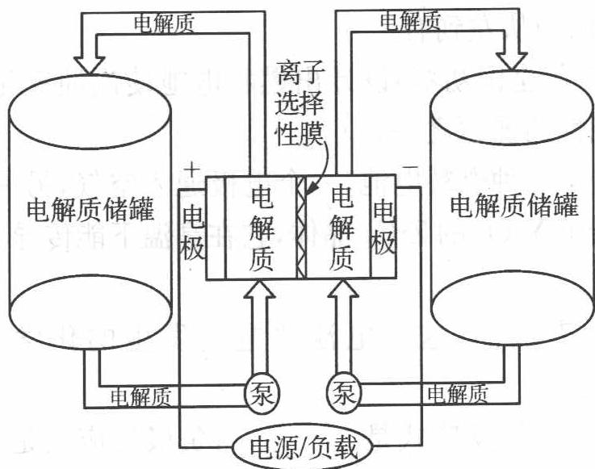
- 左、右储罐中的电解质分别是____。
- 写出电池充电时，阳极和阴极的电极反应。
- 写出电池充、放电的反应方程式。
- 指出在充电过程中钠离子通过膜的流向。

4.130 二分册-L4对例4-2001全国初赛汽油燃料电池
【例 4】（2001 年全国初赛）设计出燃料电池使汽油氧化直接产生电流是本世纪最富有挑战性的课题之一。
最近有人制造了一种燃料电池：一个电极通入空气，另一电极通入汽油蒸气。电解质是掺杂了 $Y_{2}O_{3}$ 的 $ZrO_{2}$ 晶体，它在高温下能传导 $O^{2−}$ 离子。回答如下问题：
- 以丁烷代表汽油，这个电池放电时发生的化学反应的方程式是____。
- 这个电池的正极反应式是_；负极反应式是_；固体电解质里的 $O^{2−}$ 的移动方向是_；向外电路释放电子的电极是_。
- 人们追求燃料电池氧化汽油而不在内燃机里燃烧汽油产生动力的主要原因是____。
- 你认为 ZrO₂ 晶体里掺杂 $Y_{2}O_{3}$，用 Y³⁺ 代替晶体里部分 Zr⁴⁺ 对提高固体电解质的导电能力起什么作用？其可能的原因是什么？
- 汽油燃料电池最大的障碍是氧化反应不完全，产生____堵塞电极的气体通道。有人估计，完全避免这种副反应至少还需 10 年时间，正是新一代化学家的历史使命。

4.131 二分册-L4实13-HN3叠氮酸与Cu电极原电池
13 $HN_{3}$ 被称为叠氮酸，${N_{3}}^{−}$ 被称为类卤离子。回答下列问题：
- N₃⁻ 与_分子互为等电子体。N₃⁻ 的空间构型是_，结构式为____。
- 酸性比较：HN₃_HX（卤化氢）（填”>“或”<“）；热稳定性 HN₃_HX（填”>“或”<“）。
- HN₃ 与硝酸银溶液作用，可得一种不溶于水的白色固体，该固体加热时会发生爆炸。写出该白色固体加热爆炸反应的化学方程式：____。
- 以金属 Cu、石墨作电极，以盐酸、HN₃ 混合溶液作电解质溶液组成原电池，正极有气泡产生。一段时间后电流减弱，在负极周围滴入几滴浓盐酸后又使电流增大。写出原电池的电极反应和滴入浓盐酸后的负极反应。正极反应式：____；负极反应式：____；负极滴加浓盐酸后的反应式：____。

4.132 二分册-L4实15-Li4Ti5O12锂离子电池负极材料
15 锂电池是 20 世纪末迅速发展起来的新一代高性能二次电池，以其特有的性能优势已在便携式电器（如手提电脑、摄像机、移动通讯设备）中得到普遍应用。目前商用锂离子电池大多采用各种嵌锂的碳/石墨材料为负极材料，LiCoO₂ 或 LiNiO₂ 等复合氧化物为正极材料。尖晶石型 $Li_{4}Ti_{5}O_{12}$ 是一种很有应用前景的锂离子电池负极材料，在嵌锂过程中变为岩盐型 $Li_{7}Ti_{5}O_{12}$。请回答下列问题：
- LiNiO₂ 与 $Li_{4}Ti_{5}O_{12}$ 中，Ni 和 Ti 元素的氧化数各为多少？
- 将 TiO₂ 和 $Li_{2}CO_{3}$ 混合后在空气中加热到 1073 K，可得到 $Li_{4}Ti_{5}O_{12}$，写出化学反应方程式。
- 若用 LiNiO₂ 与 $Li_{4}Ti_{5}O_{12}$ 作为锂离子电池的两极，写出充电过程中两极发生反应的化学方程式。
- $Li_{4}Ti_{5}O_{12}$ 与 $Li_{7}Ti_{5}O_{12}$ 结构相似、晶格常数相近，被誉为”零应变”材料。这对 $Li_{4}Ti_{5}O_{12}$ 用作锂离子电池负极有什么好处？
- 作为锂离子电池的负极材料，导电能力太差是 $Li_{4}Ti_{5}O_{12}$ 的主要缺点，应如何改进其导电性能？

4.133 二分册-L5例1-法拉第定律求AgCuCr合金组成
【例1】含有银、铜、铬的一种合金，质量为 1.500 g，溶解后溶液中含有 Ag⁺、Cu²⁺、Cr³⁺，用水稀释到 500.00 mL。
- 取出 50.00 mL 溶液，加入过量稀碱溶液，分离出沉淀物，滤液用足量 $H_{2}O_{2}$ 氧化，酸化上述溶液，用 25.00 mL 0.100 mol·L⁻¹ 的 Fe(Ⅱ) 盐溶液还原其中的 $Cr_{2}O_{7}^{2−}$ 生成 Cr³⁺，未反应的 Fe(Ⅱ) 盐溶液用 $0.0200 mol⋅L^{−1} KMnO_{4}$ 溶液滴定，耗 KMnO₄ 溶液 17.20 mL。
- 在另一个实验中，取 200.00 mL 原始溶液进行电解。电解析出金属的电流效率为 90%，电流为 2 A，在 14.50 min 内，三种金属恰好完全析出。求合金中 Ag、Cu、Cr 的质量分数。（相对原子质量：Cr: 52.00, Cu: 63.55, Ag: 107.9；法拉第常数：$9.648×{10}^{4} C⋅mol^{−1}$）

4.134 二分册-L5例2-锂钴氧化物晶胞与锂离子电池
【例 2】目前商品化的锂离子电池正极几乎都是锂钴复合氧化物，其理想结构如右图所示。
- 在右图上用粗线框出这种理想结构的锂钴复合氧化物晶体的一个晶胞。
- 这种晶体的一个晶胞里有_个锂原子、_个钴原子和____个氧原子？
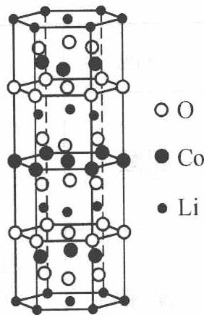
- 给出这种理想结构的锂钴复合氧化物的化学式（最简式）____。
锂钴复合氧化物晶体的理想结构
- 锂离子电池必须先长时间充电后才能使用。写出上述锂钴复合氧化物作为正极放电时的电极反应。
- 锂锰复合氧化物是另一种锂离子电池正极材料。它的理想晶体中有两种多面体：LiO₄ 四面体和 MnO₆ 八面体，个数比 1:2，LiO₄ 四面体相互分离，MnO₆ 八面体的所有氧原子全部取自 LiO₄ 四面体。写出这种晶体的化学式。
- 从右图获取信息，说明为什么锂锰复合氧化物正极材料在充电和放电时晶体中的锂离子可在晶体中移动，而且个数可变。并说明晶体中锂离子的增减对锰的氧化态有何影响。
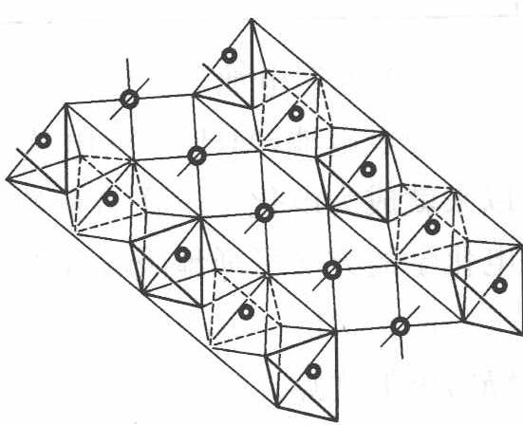
锂锰复合氧化物正极材料的理想晶体的结构示意图

4.135 二分册-L5例3-n型半导体光电化学电池光解水
【例 3】太阳能发电和阳光分解水制氢，是清洁能源研究的主攻方向。研究工作之一集中在 n-型半导体光电化学电池方面。右图是 n-型半导体光电化学电池光解水制氢的基本原理示意图。图中的半导体导带（未充填电子的分子轨道构成的能级最低的能带）与价带（已充填价电子的分子轨道构成的能级最高的能带）之间的能量差 $ΔE=(E_{c}−E_{v})$ 称为带隙，图中的 e⁻ 为电子、h⁺ 为空穴。
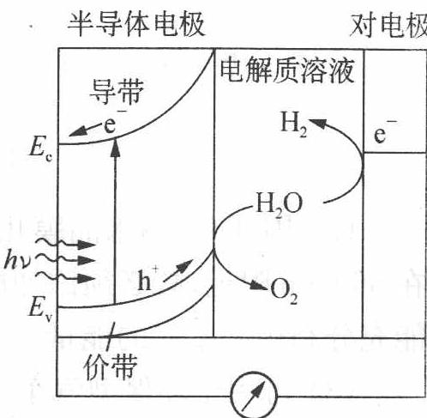
（对电极）
瑞士科学家最近发明了一种基于图中所示原理的廉价光电化学电池装置。其半导体电极由两个光系统串联而成：系统一由吸收蓝色光的 WO₃ 纳米晶膜构成；系统二吸收绿色和红色光，由染料敏化的 TiO₂ 纳米晶膜构成。在光照下，系统一的电子由价带跃迁到导带后，转移到系统二的价带，再跃迁到系统二的导带，然后流向对电极。所采用的光敏染料为配合物 $RuL_{2}(SCN)_{2}$，其中中性配体 L 为 4,4’-二羧基-2,2’-联吡啶。
- 分别写出半导体电极表面和对电极表面发生的电极反应式以及总反应式。
- 已知太阳光能量密度最大的波长在 560 nm 附近，说明半导体电极中 TiO₂ 纳米晶膜（白色）必须添加光敏剂的原因。
- 该光电化学电池装置所得产物可用于环保型汽车发动机吗？说明理由。

4.136 二分册-L5对例1-2006江苏高考光解水循环系统
【例 1】（2006 年江苏高考）用太阳光分解水制氢是未来解决能源危机的理想方法之一。某研究小组设计了如下图所示的循环系统实现光分解水制氢。反应过程中所需的电能由太阳能光电池提供，反应体系中 I₂ 和 Fe³⁺ 等可循环使用。
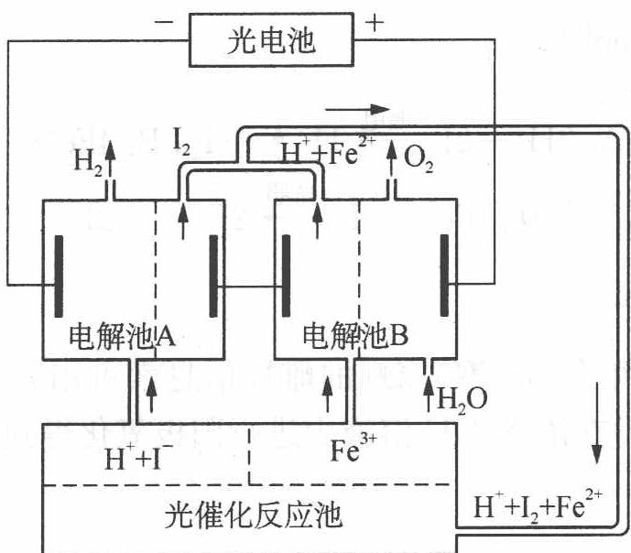
- 写出电解池 A、电解池 B 和光催化反应池中反应的离子方程式。
- 若电解池 A 中生成 $3.36 L H_{2}$（标准状况），试计算电解池 B 中生成 Fe²⁺ 的物质的量。
- 若循环系统处于稳定工作状态时，电解池 A 中流入和流出的 HI 浓度分别为 $a mol⋅L^{−1}$ 和 $b mol⋅L^{−1}$，光催化反应生成 Fe³⁺ 的速率为 $c mol⋅min^{−1}$，循环系统中溶液的流量为 Q（流量为单位时间内流过的溶液体积）。试用含所给字母的代数式表示溶液的流量 Q。

4.137 二分册-L5对例2-2004全国初赛Kolbe电解制家蝇信息素
【例 2】（2004 年全国初赛）家蝇的雌性信息素可用芥酸（来自菜籽油）与羧酸 X（摩尔比 1:1）在浓 NaOH 溶液中进行阳极氧化得到。
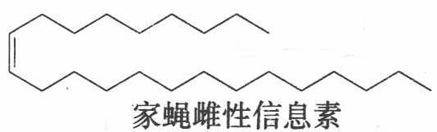
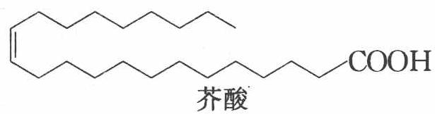
- 写出羧酸 X 的名称和结构简式以及生成上述信息素的电解反应的化学方程式。
- 该合成反应的理论产率（摩尔分数）多大？说明理由。

4.138 二分册-L5对例3-2005全国初赛H2S电解制硫
【例 3】（2005 年全国初赛）气态废弃物中的硫化氢可用下列方法转化为可利用的硫：配制一份电解质溶液，主要成分为 $K_{4}[Fe(CN)_{6}]$（$200 g⋅L^{−1}$）和 $KHCO_{3}$（$60 g⋅L^{−1}$）；通电电解，控制电解池的电流密度和槽电压，通入 $H_{2}S$ 气体。写出相应的反应式。
已知：$E_{Fe(CN)_{6}^{3−}/Fe(CN)_{6}^{4−}}^{⊖}=0.35 V$；KHCO₃ 溶液中的 $E_{H^{+}/H_{2}}∼−0.5 V$；$E_{S/S^{2−}}∼−0.3 V$。

4.139 二分册-L5实3-CuPt电解反接质量-时间图
③ 将质量相等的铜片和铂片插入硫酸铜溶液中，铜片与电源正极相连，铂片与电源负极相连，以电流强度 1 A 通电 10 min，然后反接电源，以电流强度 2 A 继续通电 10 min。下列表示铜电极、铂电极、电解池中产生的气体的质量 (g) 和电解时间 (min) 的关系图正确的是（ ）。
A | B | C | D
■（见下图 A） | ■（见下图 B） | ■（见下图 C） | ■（见下图 D）
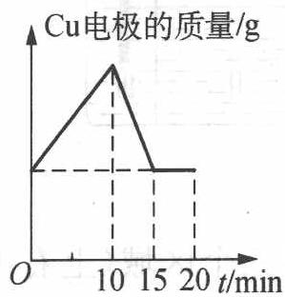
（图 A）
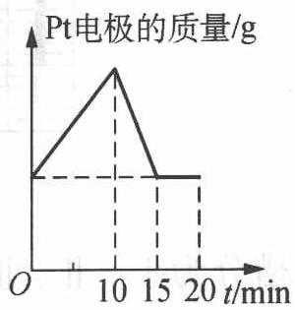
（图 B）
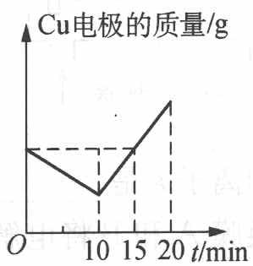
（图 C）
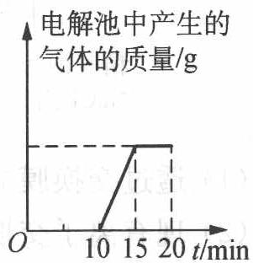
（图 D）
校勘注：原书 A/B/C/D 四图并列排版，按 SOP 8.2 将图片竖排呈现并附标注。

4.140 二分册-L5实7-三烧杯串联电解综合计算
7 下图所示装置中，甲、乙、丙三个烧杯分别盛放 100 g 5.00% 的 NaOH 溶液、足量的 CuSO₄ 溶液和 100 g 10.00% 的 $K_{2}SO_{4}$ 溶液，电极均为石墨电极。
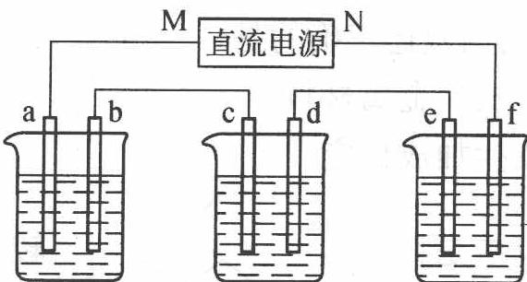
（甲、乙、丙）
- 接通电源，经过一段时间后，测得丙中 $K_{2}SO_{4}$ 浓度为 10.47%，乙中 c 电极质量增加。据此回答问题：
① 电源的 N 端为____极。
② 电极 b 上发生的电极反应为____。
③ 电极 b 上生成的气体在标准状况下的体积为____。
④ 电极 c 的质量变化是____ g。
⑤ 电解前后各溶液的酸、碱性大小是否发生变化？简述其原因：甲溶液_；乙溶液_；丙溶液____。
- 如果电解过程中铜全部析出，此时电解能否继续进行？为什么？

4.141 二分册-L5实8-KOH溶液电解结晶求温度
⑧ 100.0 g 无水氢氧化钾溶于 100.0 g 水。在 T 温度下电解该溶液，电流强度 I = 6.00 安培，电解时间 10.00 小时。电解结束温度重新调至 T，分离析出的 $KOH⋅2H_{2}O$ 固体后，测得剩余溶液的总质量为 164.8 g。已知不同温度下每 100 g 溶液中无水氢氧化钾的质量为：
温度/°C | 0 | 10 | 20 | 30
KOH/g | 49.2 | 50.8 | 52.8 | 55.8
求温度 T，给出计算过程，最后计算结果只要求两位有效数字。
注：法拉第常数 $F=9.65×{10}^{4} C⋅mol^{−1}$，相对原子质量：K—39.1，O—16.0，H—1.01。

4.142 二分册-L5实10-船壳锌块牺牲阳极保护计算
10 某远洋船只的船壳浸水面积为 $4500 m^{2}$，与锌块相连来保护，额定电流密度为 $15.0 mA/m^{2}$，预定保护期限 2 年，可选择的锌块有两种，每块的质量分别为 15.7 kg 和 25.9 kg，通过每块锌块的电流强度分别为 0.92 A 和 1.2 A。计算说明，为达到上述保护船体的目的，最少各需几块锌块？用哪种锌块更合理？为什么？

4.143 二分册-L5实12-ClCH2COOK电解制乙二酸酯系列
⑫ 将羧酸的碱金属盐溶液电解，可得到烃类化合物，例如：
$$2CH_{3}COOK+2H_{2}O\overset{\text{电解}}{→}\underset{\text{阳极}}{\underset{⏟}{CH_{3}CH_{3}+2CO_{2}}}↑+\underset{\text{阴极}}{\underset{⏟}{H_{2}↑+2KOH}}$$
根据下列演变关系：
$$Cl−CH_{2}COOK\overset{\text{电解}}{→}A(\text{混合物})\overset{\text{加热}}{→}B\overset{O_{2}}{→}C\overset{O_{2}}{→}D\overset{+B}{→}E$$
- 分别写出阳极、阴极的电极反应方程式和电解反应方程式。
- 分别写出 B、C、D 的化学式。
- 不同条件下的 D 和 B 反应，会得到三种产物，请写出符合下列要求的反应方程式：
① 最小的链状 E；② 最小的环状 E；③ 高分子 E。

4.144 二分册-L5实13-库仑法EDTA滴定联测H2体积与时间
13 在 ${25}^{∘}C$ 和 101.325 kPa 下，向电解池通入 0.04193 A 的恒定电流，阴极（Pt，$0.1 mol⋅L^{−1} HNO_{3}$）放出氢气，阳极（Cu，$0.1 mol⋅L^{−1}$ NaCl）得到 Cu²⁺。用 $0.05115 mol⋅L^{−1}$ 的 EDTA 标准溶液滴定产生的 Cu²⁺，消耗了 53.12 mL。
- 计算从阴极放出的氢气的体积。
- 计算电解所需的时间（以小时为单位）。

4.145 二分册-L5实15-电解制高铁酸钠与净水原理
⑮ 近年来研究表明高铁酸盐在能源（高效电池）、环境保护（新型净水剂）等方面有着广泛的用途。高铁酸盐的制备方法之一是在氢氧化钠溶液中用电解的方法来获得（电解装置如右图所示）。
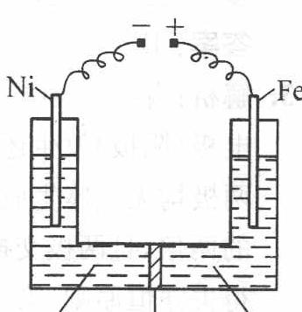
（NaOH 隔膜 NaOH）
- 电解一段时间后，在阳极上收集到 1.12 L 气体，在阴极上收集到 8.96 L 气体（已换算成标准状态）。在电解过程中，阳极上发生的主要的电极反应方程式为_，阴极上发生的电极反应方程式为_，总电解反应方程式为____。
- 在阳极上有气体放出，这说明阳极上还发生副反应，其电极反应方程式为_。在上述电解过程中获得的高铁酸钠的物质的量为_。
- 高铁酸钠是水处理过程中使用的一种新型净水剂，它的氧化性比高锰酸钾更强，能消毒、杀菌，还能净化水。在酸性条件下，FeO₄²⁻ 与水反应的化学方程式为_。试解释高铁酸钠能净水的原因：_。
- 在 $Na_{2}FeO_{4}$ 中，Fe 的氧化数为_，铁元素的核外价电子的排布式为_，Fe 的氧化数在理论上可以高达____。
- 试说明 Fe 与 Os 相比，Fe 达到最高氧化态困难的原因是____。

4.146 物电-03-沉淀对电极电势影响
已知 $E^{θ}(Ag^{+}/Ag)=0.799$ V，$K_{sp}(AgCl)=1.8×{10}^{−10}$。向含 Ag⁺ 的溶液中加入 Cl⁻ 至平衡时 $[Cl^{−}]=1.0$ mol/L（AgCl 沉淀），298 K 下求 $AgCl(s)/Ag$ 电极的电极电势。

4.147 Nernst方程求Ksp
已知 $E^{⊖}(Ag^{+}/Ag)=+0.799\text{ V}$，$E^{⊖}(AgCl/Ag)=+0.222\text{ V}$。求 AgCl 的 $K_{sp}$（25°C）。

4.148 pH对电极电势的影响
计算 pH = 5 时，$MnO_{4}^{−}/Mn^{2+}$ 的电极电势。已知 $E^{⊖}(MnO_{4}^{−}/Mn^{2+})=+1.51\text{ V}$，设 $[MnO_{4}^{−}]=[Mn^{2+}]=1.0\text{ mol/L}$。
